

《全国照顾者策略 2024-2034》


改善澳大利亚无薪照顾者的生活

ISBN：978-1-921647-46-8（在线）
ISBN：978-1-921647-29-1（印刷本）


《全国照顾者策略 2024-2034》根据知识共享署名 4.0 国际许可协议共享
许可协议网址：https://creativecommons.org/licenses/by/4.0/legalcode
请注明来源：©澳大利亚联邦（社会服务部）[2024]
请注意：
• 如果您创建本文档的衍生品，社会服务部要求您在衍生品上添加以下声明：基于澳大利亚联邦（社会服务部）的数据。
• 欢迎咨询有关此许可的事宜或本文档的任何其他用途。
请联系：社会服务部传播服务处经理（Branch Manager, Communication Services Branch,
Department of Social Services）。电话：1300 653 227。电子邮件 communication@dss.gov.au
有关本出版物中的其他材料或权利的说明：
• 澳大利亚联邦国徽–未获得知识共享许可，请参阅
https://www.pmc.gov.au/honours-and-symbols/ commonwealth-coat-arms
• 某些图像和照片（请见具体标记）–未获得知识共享许可。



承认原住民国家
澳大利亚政府承认澳大利亚各地的原住民和托雷斯海峡岛民及其与土地、水域、文化和社区之间的持续联系。我们向过去和现在的长老表示敬意。

内容警告 请原住民和托雷斯海峡岛民读者注意，本文件可能包含已故者的图像。

帮助与支持
请注意，本文档包含的信息可能会让读者感到不安。它包括澳大利亚照顾者的经历和他们面临的挑战的信息。如果您在读完本文件后需要帮助来处理困扰的情绪，有一些免费的服务可以帮助您。
照顾者门户（Carer Gateway）
• 致电 1800 422 737，周一至周五，上午 8 点到下午 5 点获得支持和服务。
• 访问照顾者门户。
Beyond Blue 支持服务
• 致电 1300 224 636 获得每周 7 天每天 24 小时的全天候支持，或每周 7 天，下午 3 点至午夜 12 点
（澳大利亚东部标准时间）在线聊天或访问 Beyond Blue 网站。
Lifeline 危机支持
• 当您感到不知所措、难以应对或有自杀念头时，这项服务为您提供支持。
• 致电 13 11 14，可每周 7 天每天 24 小时全天候与危机支持人员交谈。
• 发送短信至 0477 13 11 14 或在线聊天，获得每周 7 天每天 24 小时的全天候支持。
或访问 Lifeline 危机支持网站。
1800RESPECT
• 如果您遭受性侵犯或家庭暴力或虐待，这项服务为您提供支持。
• 致电 1800 737 732 或在线聊天，每周 7 天每天 24 小时全天候获得支持，或访问 1800RESPECT。
13YARN
• 这项第一民族的服务提供文化安全的危机支持。致电 13 92 76，每周 7 天每天 24 小时获得支持，
或访问13YARN 网站。
QLife
• QLife 为澳大利亚民众提供匿名、免费的 LGBTQIA+ 同伴支持和转介。
• 致电 1800 184 527（每天下午 3 点至午夜开放），或访问 QLife——支持和转介。
Open Arms 退伍军人和家人咨询服务
• 作为退伍军人的照顾者，或者担任照顾者的退伍军人，您可以联系 Open Arms，了解您或亲人可以
获得哪些支持和服务。
• 致电 1800 011 046 或访问 Open Arms——退伍军人和家人咨询服务。
eheadspace
• eheadspace 是面向 12 至 25 岁年轻人的全国性在线和电话支持服务。每天澳大利亚东部标准时间
上午 9 点至凌晨 1 点提供。
• 致电 1800 650 890 或访问在线和电话支持 | headspace 网页。

澳大利亚照顾者声明

我们来自澳大利亚各地：
我们承认照顾是生活的基础：是我们联系的本质。
我们尊重它的多种形式，这些形式植根于原住民和托雷斯海峡岛民的亲属关系和族国，并因具有不同背景和人生观的人们而丰富多彩。
照顾者也是伴侣、家庭成员、邻居、伙伴。有时我们不认为自己是照顾者。这是我们自然而然所做的事。
无论是出于爱、传统还是需要，我们的贡献对于日常生活都至关重要。
• • •
照顾者凭借创造力和坚韧精神让澳大利亚不断前行。
为了让我们砥砺前行，我们必须得到认可和支持，我们照顾他人的需求，但也有自己的需求。其中包括：
– 年轻的照顾者，出于恐惧或尴尬，隐瞒我们照顾家人和他人的事实。
– 终生照顾者在痛苦中老去，不知道谁来照顾我们所爱的人。
– 照顾者夹在两代人之间，经常放弃自己的人际关系、收入和福祉。
这些不足之处不是照顾者的问题，而是国家的问题。
• • •
当我们共同承担责任时，我们的决心和社区就会成长。
我们寻求国家对各种形式的照顾对我们生活的影响的理解、支持和尊重。
我们寻求与我们所照顾的人以及支持他们和我们的组织建立合作伙伴关系。我们合力做出这一声明：理解照顾的挑战和回报；了解对我们的需求在不断增长；相信当澳大利亚人互相照顾时，我们会健康幸福，共同成长。

注释
上述《澳大利亚照顾者声明》是由专门的照顾者工作组制定的，该工作组由由 Lachlan Rowe 领导的全国照顾者策略咨询委员会的成员组成。作家兼学者 Kim Huynh 受委托撰写此声明。照顾者、他们所照顾的人、艺术家、学者、相关组织以及澳大利亚公众都提出了宝贵的意见。

读者指南
本文件分为五个部分概述了本策略：
愿景
原则
目标
优先成果领域
后续步骤

各部分共同为本策略希望实现的目标以及原因奠定了基础。
本策略将通过行动计划实施，并根据成果框架进行衡量。“后续步骤”概述了制定这些行动计划和成果框架的方法。
在整个策略中，您将读到现实生活中照顾者的案例研究和在策略咨询活动期间照顾者分享经历的引述。
为了帮助您了解本策略的基础和制定过程，以及向照顾者进行的咨询，您可以在附录中找到支持文件。
此外，您还可以在全国照顾者策略 (dss.gov.au) 和全国照顾者策略 |engage.dss.gov.au 阅读照顾者咨询报告以及用于指导本策略的一份基于证据的报告。

关于使用的语言的简要说明
本文件中，“照顾者”和“无薪照顾者”的定义见《2010 年照顾者认可法》，这是一个总称，指的是那些为残障、患有疾病、精神疾病或年长体弱的人士提供无偿护理、支持和帮助的人。此定义包括接受照顾者补助和 / 或照顾者津贴等经济支持的照顾者。请注意：某些人士，包括原住民和来自文化和语言多元化 (CALD) 社区的人士，可能不认可、接受或承认“照顾者”和“无薪照顾者”这两个术语。
正式照顾者和有偿支持人员是指作为有偿服务、志愿安排的一部分或有偿护理服务培训或教育的一部分提供照顾、支持和帮助的人。此类正式护理安排不属于本策略的范围。有关澳大利亚政府对正式护理经济的支持的更多信息，请参见：护理与支持经济–现状 | PM&C (pmc.gov.au)。

请注意，对儿童进行正常日常照顾的人，无论是父母或非父母、亲属、祖父母或寄养关系（儿童没有因残障、医疗状况或精神疾病而需要额外支持的情况），都不是本策略的重点。可致电 1800 245 965 与社会服务部的祖父母、寄养家庭和亲属照顾者顾问联系，获得为该照顾者群体量身定制的支持。其他相关资源可以在社会服务部网站上找到。

部长序言
每天，有 300 万澳大利亚人都在照顾他们生活中的某个人，例如家人、邻居或朋友。他们这样做不是为了钱，而是出于爱、善良，或者有时是出于必要和义务。
无薪照顾者不仅为他们所照顾的人的生活做出了巨大贡献，而且为更广泛的澳大利亚社会做出了巨大贡献。
然而，我们知道，无薪照顾者的贡献常常被忽视、未得到充分重视或根本不被理解。
阿尔巴尼斯政府正在确保我们努力改变这种状况，并确保照顾者在护理角色和他们自己的生活中得到认可、 重视和赋能。
为了协助这项工作，作为社会服务部部长，我很自豪地向您介绍《全国照顾者策略 2024-2034》。
本策略是与照顾者共同制定的，为澳大利亚照顾者在其生活的各个方面得到支持提供了愿景并奠定基础。
照顾者的生活经历是本策略的核心。在本策略制定过程中，数百名照顾者分享了他们的亲身经历，详细描述了照顾的极高要求：爱、痛苦和牺牲。
我感谢每位照顾者花费宝贵的时间向我们讲述他们所面临的挑战和经历，这样我们就可以努力为无薪照顾者提供更好的支持。
我们听取了照顾者的意见，他们表示，目前联邦、州和领地提供的服务需要更加便捷、更有针对性，以便在恰当的时间和地点提供所需的支持。
我们了解了他们在平衡照顾亲友和生活的其他方面（如工作或学习）时所面临的挑战。工作场所的灵活性以及为照顾者提供的财务支持（例如照顾者补助）结构的灵活性可以产生很大的影响。
本策略为进一步开展这项工作提供了机会。它将为未来十年共同设计、制定和实施一系列行动提供一个框架。
本策略概述了我们将重点努力并为照顾者带来积极成果的优先领域。它将推动并支持积极的变革，以确保照顾者在适当的时间获得适当的支持，以便他们能够更好地平衡护理角色和生活的各个方面。
最终，本策略强调，照顾者的福祉与他们所照顾的人的福祉同样重要。他们的贡献是不可估量的，持续支持他们的健康、福祉和参与社区各个方面的能力值得我们的关注和支持。
我在此引用为本策略制定的《澳大利亚照顾者声明》：“当澳大利亚人互相照顾时，我们会健康幸福，共同成长”。



社会服务部长
Amanda Rishworth 议员阁下

目录
澳大利亚照顾者声明 5
读者指南 6
关于使用的语言的简要说明 6
部长序言 7
简介 9
照顾者群体和他们的重要性 11
照顾者从事的事务 13
照顾关系 13
认可照顾者的重要性 15
照顾者多种多样 16
策略制定的原因 20
我们听到的意见 21
策略的实施方 24
《全国照顾者策略》概览 26
愿景 27
原则 29
目标 30
优先成果领域 31
后续步骤 39
行动 39
监测、证据和评估 39
概况：照顾者的多样性 40
附录 49
附录 1：证据摘要 49
附录 2：术语表 50
附录 3：参考文献 53

简介
澳大利亚有 300 万无薪照顾者，他们每天为家人、朋友和所爱的人提供重要的支持。
认识到照顾者在社会中发挥的关键作用以及他们对其所照顾的人的生活做出的巨大贡献，这很重要。
《全国照顾者策略》（简称“策略”）为通过共同努力、为照顾者带来积极的改变指明了方向和路线。
这是本策略对照顾者的愿景：

在澳大利亚社区中，所有照顾者都得到认可和重视，并获得他们充分参与社会和履行护理职责所需的支持。

本策略承认并尊重所有照顾者。照顾往往不是一种选择，而且会带来沉重的负担，特别是对年轻的照顾者
而言。本策略以证据为基础，将为更好的决策过程提供支持，以制定影响照顾者的政策和计划。本策略解释了澳大利亚政府将优先考虑哪些领域的举措，以支持照顾者及其福祉。



《全国照顾者策略》 9

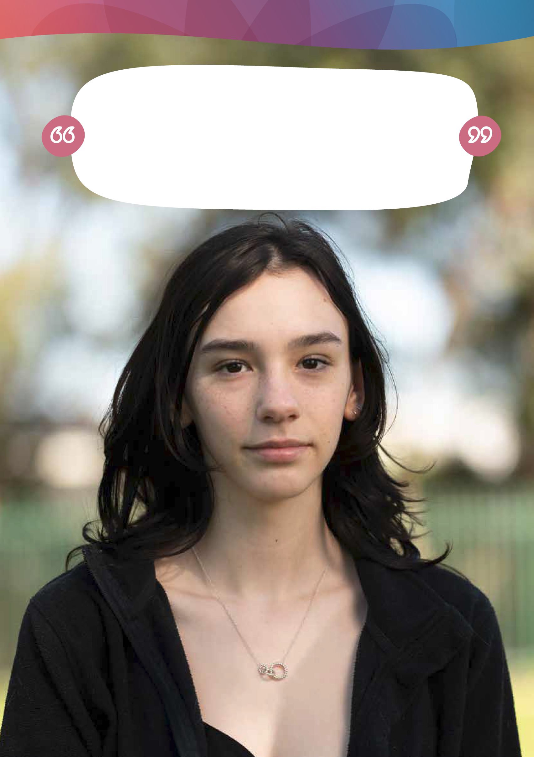

莱拉在年仅 9 岁时就成为了身患多种疾病的母亲的年轻照顾者。如今，17 岁的莱拉继续克服挑战，成为年轻照顾者的坚定倡导者：

“我真的希望人们了解什么是年轻照顾者，而不是看到这些词就想，‘我不是那样的人’。我希望这个定义被广泛知晓。”
——Layla，年轻照顾者

《全国照顾者策略》 10

照顾者群体和他们的重要性
澳大利亚 300 万无薪照顾者在社会中发挥着至关重要的作用，为个人、他们的家庭和更广泛的社区带来了重大的社会和经济利益。他们在全国卫生和社会保健体系中发挥着不可或缺的作用，做出了重要但未被认可的
贡献。
照顾者的重要性无论怎么强调也不为过。照顾者做出了重大的个人牺牲——他们放弃事业、社交生活、教育和经济保障来照顾他人。这通常会影响照顾者的身心健康。
他们的努力减轻了正式医疗和老年护理系统的压力，同时提高了他们所照顾的人的生活质量和独立性。此外，他们发展的技能可以转移到劳动力中，强调了他们所做贡献的经济价值。
然而，随着澳大利亚人口老龄化，提供无偿护理的澳大利亚人数量预计将急剧增长，这突出表明需要采取全面的方法来认可和支持他们的努力。通过承认、提高认识和认可照顾者，澳大利亚不仅投入个人的发展，还增强了整个医疗保健系统的复原力和可持续性。


澳大利亚有300 万名照顾者
391,300 人年龄在25 岁以下
2/5 的照顾者本身患有残障
76,600 名原住民照顾者
758,000 人年龄在65 岁及以上
120 万名主要照顾者（提供最多护理的人）
54% 的照顾者是女性

2019 年，德勤经济研究所 (Deloitte Access Economics) 估算了无偿护理的贡献。这些估计数字概述于《2020 年非正式护理的价值》这一报告中。


每周提供20 多小时无偿护理
每周提供40 多小时无偿护理
1/3 的主要照顾者

大于 1/2 的主要照顾者

2020 年，替代无偿护理的成本为
779 亿
澳元

报告还显示，到 2030 年，非正式护理的需求将增长 23%，但同期无薪照顾者的数量预计仅增长 17% 左右。
照顾者是向需要额外支持的人（可能是伴侣、家庭成员、朋友或邻居）提供无偿护理的人。大多数照顾者是女性。照顾者来自社会各个阶层，包括年轻人甚至儿童。人们以不同的方式成为照顾者。有时他们开始从小事开始帮助他人，慢慢地，他们的作用越来越大。另一些人的孩子有天生残障，需要额外的支持。有时由于事故或疾病，会突然需要照顾。照顾者可以处于任何年龄。任何人都可能随时成为照顾者。
《残障、老龄化和照顾者调查》（SDAC）根据照顾者提供的支持程度对其进行了划分：
• 主要照顾者被归类为年满 15 岁，在行动能力、自我护理和沟通等核心活动方面提供最非正式协助的人。他们的生活常常受到护理角色的重大影响。
• 次要照顾者被归类为年满 15 岁，每周至少一小时提供至少一项核心活动护理的人，但他们提供的护理并不是最多的（即他们不是主要照顾者）。
• 其他照顾者是指提供任何其他非正式护理的任何年龄段的人（即，他们不是主要照顾者，也不是次要照顾者）。
SDAC 发现，2022 年，在居住在家中的主要照顾者中：

3.4%的人将自己的性取向描述为同性恋、双性恋或使用无性恋、泛性恋或酷儿等其他术语（LGBTQIA+）
12.7%的人在家里主要讲英语以外的语言
24.2%的人生活在社会经济最不发达的地区（ABS，2022 年）
29.9%的人出生在海外

照顾者从事的事务
照顾者是澳大利亚社会不可或缺的重要组成部分，为他们所照顾的人提供支持、倡导和赋能。
照顾通常意味着协助某人完成日常活动。通常，照顾意味着提供身体和个人护理，如淋浴、穿衣、上厕所、喂食，以及支持行动能力，如抬起身体和提供交通服务。照顾还可能包括帮助护理对象管理自己的事务，例如：组织和前往预约和社交活动、协助处理银行和财务事务以及处理意外情况和紧急情况。照顾还可能涉及伤口护理或药物管理等任务。重要的是，它经常包括提供重要的情感和社交支持。
照顾者提供的支持是对有偿支持的一种补充，通常替代了有偿支持。他们通常参与确保、协调和监督有偿支持的提供。照顾者通常了解有关他们所照顾的人的情况和经历，这些历史和知识很重要，对于提供有偿支持的人来说很有价值。在许多情况下，照顾者在传达此类信息方面的贡献对于确保给予适当的医疗保健、治疗和支持至关重要。
承担护理角色是一项重要且影响深远的承诺，通常是在其他选项有限的情况下做出的。

照顾关系
每种护理情况都是独一无二的。照顾关系可以是长期的，例如照顾患有智力或身体残障、慢性精神疾病的人；也可以是短期的，例如照顾患病或受伤或需要临终关怀的人。照顾关系也可能是偶发性的，例如照顾患有慢性疾病或精神疾病的偶发性疼痛症状的人。
护理对象可能包括残障人士、慢性病患者、绝症患者、老年人或精神疾病患者（包括酒精和其他物质
成瘾者）。
照顾关系根据被照顾者的需求以及照顾者自身的个人需求和不断变化的情况而有所不同。可能有多种照顾关系为个人提供支持。家庭成员可能会提供不同的支持，或者以其他方式为所照顾的人的福祉分担责任。在其他情况下，可能只有一名照顾者独自承担照顾职责。
根据 SDAC 的数据，2022 年主要照顾者承担照顾职责的 3 个最常见原因是：

重视家庭责任
(64.7%)
情感上的义务
(47.4%)
能够提供比其他人更好的护理
(46.0%)

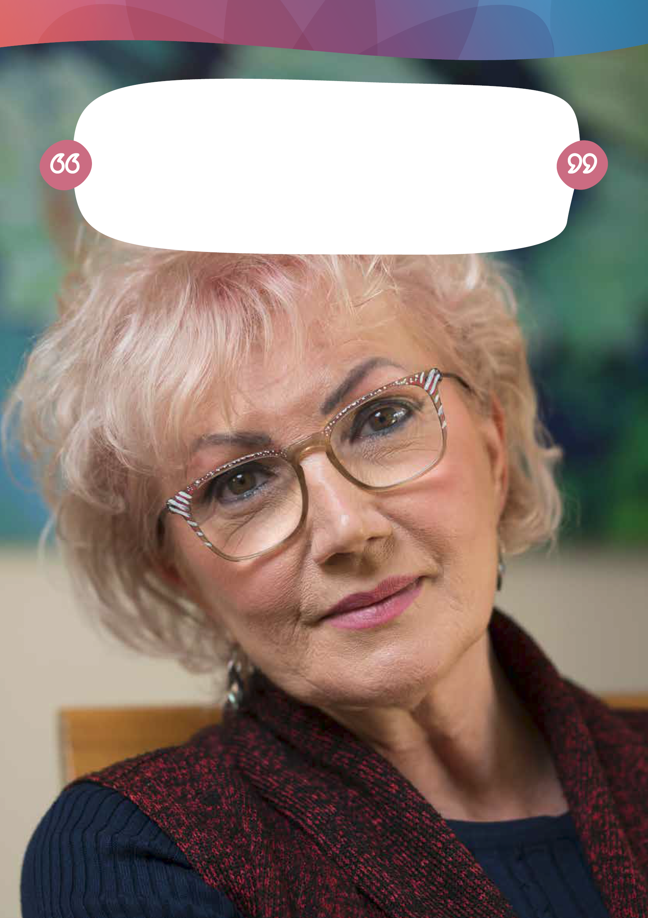

玛丽安娜是一名文化和语言多元化（CALD）的照顾者，她照顾患有多发性硬化症的丈夫。她 20 年前就开始承担照顾职责：

“我不知道怎么可能不成为照顾者，”玛丽安娜说道。“我的意思是，能怎么做呢？你有一个孩子。你有丈夫；我非常爱他。我并没有想过，‘我是照顾者吗？’我只是妻子、母亲，我就是这样的。”
——玛丽安娜，CALD 照顾者，65 岁以上

认可照顾者的重要性
《全国照顾者策略》 14
照顾他人是一种有意义但又极具挑战性的责任，而且常常不被人注意和认可。照顾他人会占用照顾者本可以用于生活的其他方面的时间。它通常要求照顾者了解被照顾者的诊断或病情的新信息，并掌握新的技能和知识，以便为被照顾者提供最有依据的支持。照顾需要承诺和坚持。

“有时，作为照顾者，你最终会失去自己的抱负、工作、收入、经济保障、人际关系以及选择适合自己的事物的能力，因为你的决定将永远影响你的孩子和兄弟姐妹。”——凯瑞，患有残障的孩子的主要照顾者

承担护理角色会影响照顾者自身的生活质量和选择自由。对于某些人来说，这可能意味着放弃其他活动或
责任，包括工作或学习机会，这会对照顾者的生活（身体、心理和经济）产生重大影响。它还意味着适应承担家务责任，帮助他人获得护理和支持需求以及承担以前通常不会承担的其他责任。这可能意味着，对于一些照顾者来说，确保满足自己的需求并保持健康可能具有挑战性。照顾责任会影响整个家庭，使家庭关系紧张，并导致其他家庭成员（如兄弟姐妹和伴侣）的需求无法得到满足。对于年轻的照顾者来说，需要额外关注对其长期生活机会的潜在影响。


“我承担照顾职责已有 20 年，但我并不知道自己是一名照顾者，因为我只是把自己看作儿子或丈夫。直到在医院里，一位临床医生把我拉到一边，问我，‘你自己感觉怎么样？’我才开始认同‘照顾者’这个词，这让我找到了支持、教育和社区。”
——匿名照顾者

照顾者做出的经济贡献巨大，并支持了医疗保健和老年护理系统的有效运作。此外，照顾者通过护理获得的技能非常有价值，可以转移到劳动力中。

照顾者多种多样
照顾者体现了我们社区的多样性，可能涵盖几乎任何年龄、性别多样、居住在不同地方，并且来自不同的文化和社会经济群体。这包括原住民、来自不同文化和语言社区的照顾者（包括来自多元文化、移民、不同种族和民族背景以及难民背景的照顾者）、农村和偏远地区的照顾者、退伍军人的照顾者、自认为是 LGBTQIA+ 社区成员的照顾者、年轻照顾者（25 岁以下）和老年照顾者（65 岁及以上）、神经多样性照顾者和患有残障的照顾者。
澳大利亚家庭研究所（AIFS, 2024）发现，在数据收集中，来自原住民、文化和语言多样化以及 LGBTQIA+ 社区的照顾者尤其未得到充分认可和识别。
一些提供护理的人士并不总是认为自己是照顾者。这些“隐形”照顾者可能不了解或者未寻求支持服务。
AIFS 指出，“有关照顾的现有数据可能严重低估了该群体的规模。”
对于向退伍军人、难民和紧急服务人员（例如警察、急救护理人员）等受到创伤影响的人员提供护理的
照顾者，数据也存在缺口。
照顾者可能由于多种原因而不认同自己是照顾者，包括文化上的义务、与护理角色或所照顾者有关的真实或感知的耻辱感，或者因为他们认为这个词不能恰当地描述与被照顾者之间的关系。
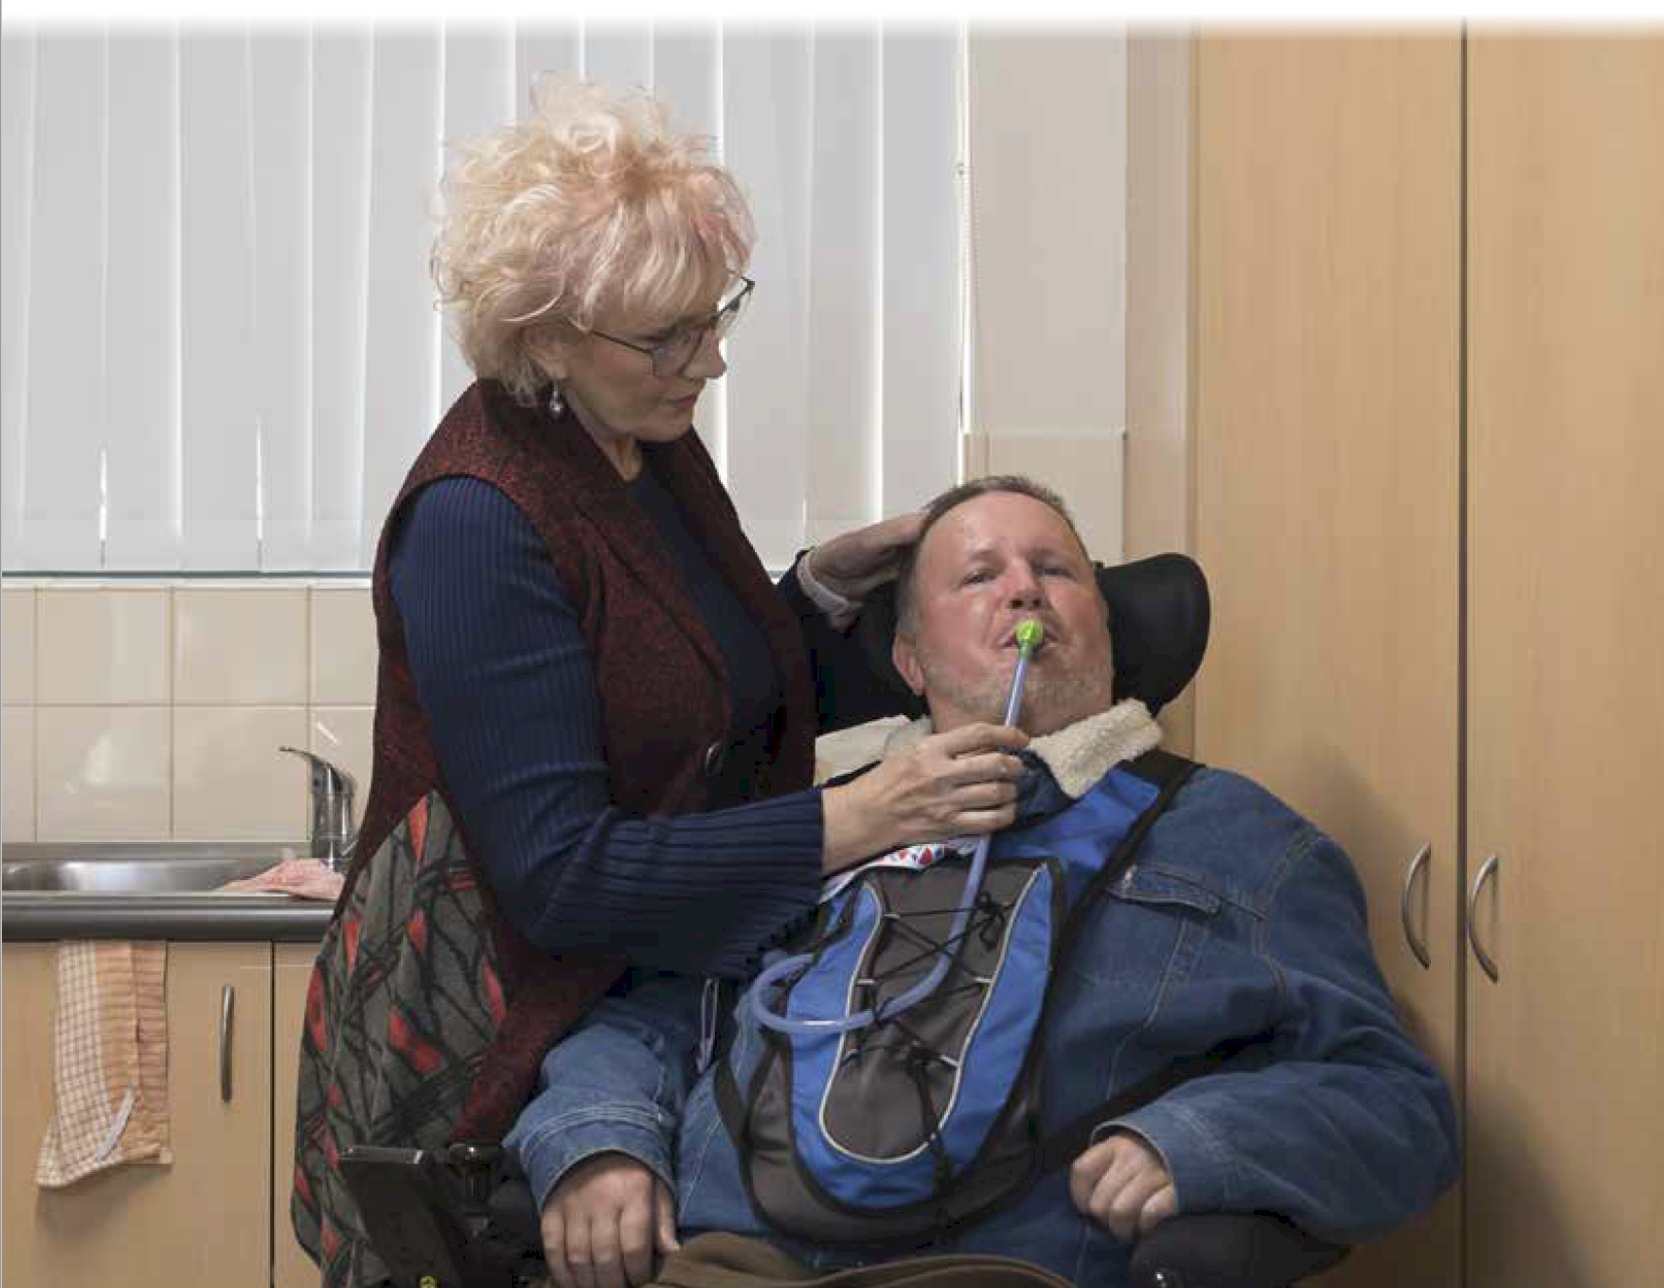

《全国照顾者策略》 16
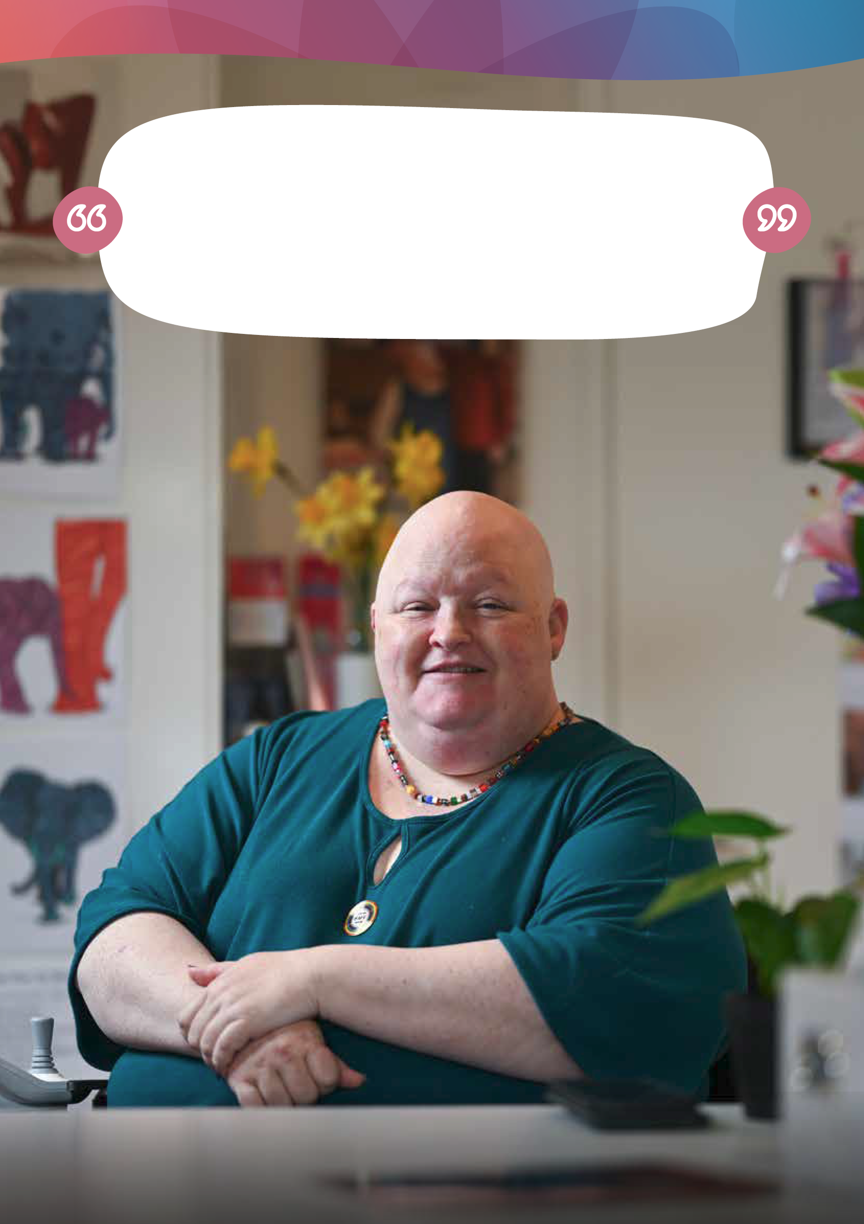

尼奇从小就开始做照顾者，并在成年后一直担任照顾职责。她自己也需要照顾。她目前负责照顾年迈的父亲、一位处于临终关怀中的伴侣、一位神经多样性伴侣以及患有自闭症的成年儿子。
她是 LGBTQIA+ 社区成员。
“你只能不停往前走，”尼奇说。“因为你必须这么做。这对某些人来说可能会非常沉重。”——尼奇，LGBTQIA+，患有残障的照顾者

《全国照顾者策略》 17
照顾者多重身份的交叉性
必须认识到照顾者多重身份的交叉性。对于那些具有重叠身份（例如种族、文化、宗教、年龄、性取向、性别认同、残障、神经多样性和社会经济地位）的人士来说，照顾者所面临的额外障碍、挑战和歧视会增加。


护理
角色
社会
经济地位
性别
性别
认同
宗教
残障
神经多样性
年龄
种族
语言
文化
种族
虽然每个群体都拥有丰富的身份认同和经历，但必须认识到许多个人可能属于多个社区，面临着因多重重叠身份交叉而产生的独特挑战。这样的探索不仅加深了我们对他们多重身份交叉的经历的理解，还阐明了包容性在照顾者体验中的重要性。
了解这一点对于采用交叉方法进行政策和服务设计至关重要。这包括与所有社区合作开发包容性资源，以确保多样化的照顾者在其身份的各个方面都感受到肯定。需要公开宣传和广泛提供承认和包容不同照顾者的策略，以帮助所有照顾者相信他们可以获得心理上安全、了解创伤并针对照顾者需求的个性化支持。

我们在概况：照顾者的多样性中进一步探讨照顾者的经历和面临的挑战。

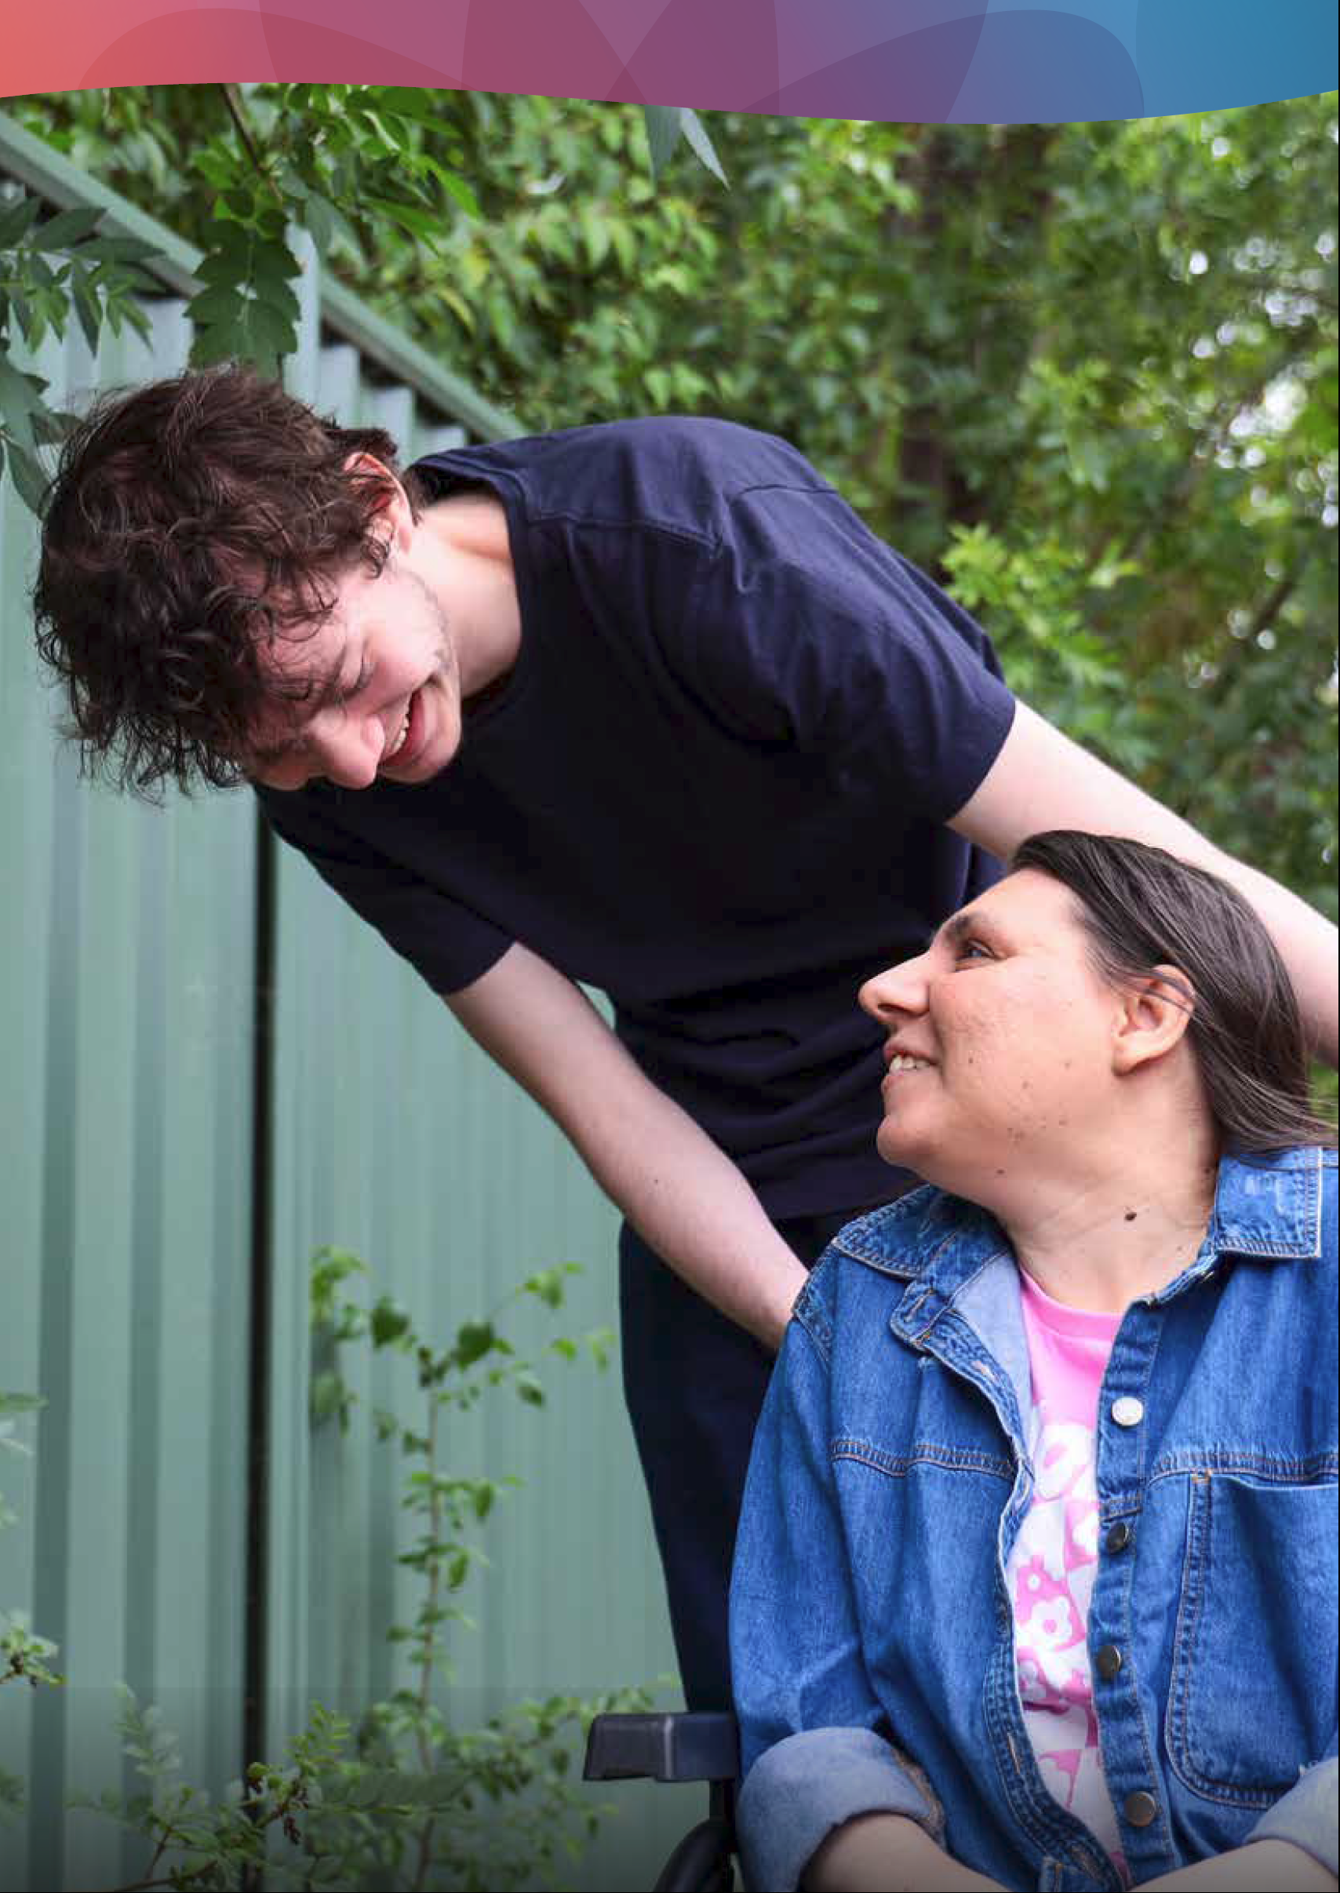

《全国照顾者策略》 19

策略制定的原因
澳大利亚通过大量资助的支持系统为需要护理的人们提供支持，例如社会保障、老年护理、全国残障保险计划（NDIS）、医疗系统和退伍军人支持。从社会整体的角度，我们需要认识到照顾者有自己的需求和愿望，这也需要支持。照顾是我们生活中重要而自然的一部分。无薪照顾者的贡献增强了这些服务系统的效率和有效性，并在政府资助的服务时间无法满足个人需求时提供必要的额外支持。这使我们社区中需要帮助的人们过上更好的生活并改善他们的福祉。

照顾者告诉我们：
• 社区（包括医疗和联合辅助医疗专业人员）对照顾者及护理这一行为的认识水平较低，导致社区缺乏认同感，照顾者自我认同水平低，所有这些都可能导致延迟获得支持或直到危机时刻才寻求支持。
• 面向照顾者的支持和服务可能难以获得和利用，并且可能无效或不符合目的。
• 护理职责影响照顾者的健康、安全和经济保障。身体和精神健康可能会受到影响，对于一些照顾者
来说，甚至会达到“倦怠”的程度。
• 如果照顾者是有额外需求的儿童或成年人的父母，他们表示，照顾职责的影响往往是终生的。
• 一些年轻的照顾者提供的护理过多，影响了他们的教育、社会参与和身心健康。
• 有偿护理和支持部门的人员短缺、培训要求和员工保留问题对无薪照顾者产生了影响。
之前的全国照顾者战略于 2011 年推出，与《2010-2020 年全国残障战略》并列，与《2010 年照顾者认可法》一起构成了澳大利亚政府的《全国照顾者认可框架》的一部分。2015 年启动的《照顾者支持服务综合计划》（称为照顾者门户）取代了 2011 年的策略。
自上一策略发布以来，为有支持需求的人们提供服务的主要服务系统进行了重大改革，包括推出 NDIS、
澳大利亚《残障人士策略 2021-2031》（ADS）、残障人士皇家委员会以及老年护理皇家委员会之后的老年护理改革。日益注重以人为本的规划和服务提供，正在改变正式支持服务与服务使用者、其家人、朋友和照顾者的互动方式。这对支持被照顾者获得服务和服务体系的照顾者产生了影响。
2023 年 6 月 13 日，社会服务部长将对无薪照顾者认可的调查提交给众议院社会政策和法律事务常设委员会（委员会）。2024 年 3 月，委员会提交了题为《认可、重视和支持无薪照顾者–澳大利亚议会》(aph.gov.au) 的报告。委员会审查了无薪照顾者面临的挑战和改革方案。该报告包含了 22 项建议，包括需要更加关注少数
群体，包括但不限于第一民族照顾者、文化和语言多样化的照顾者和年轻照顾者。该报告（包括其基础数据和证据）及其建议在本策略的制定过程中得到考虑。

本策略提供了一个机会来审查我们目前如何支持照顾者、哪些措施是有效的以及我们现在和将来需要做些什么来更好地支持照顾者。
通过培养一个倡导心理健康、财务可持续性和优质服务的社区，澳大利亚不仅投资于照顾者的未来，也投资于国家的实力和复原力。齐心协力，我们可以建设一个更加光明、更具包容性的未来，让每一位照顾者的经历都得到认可和支持。

我们听到的意见
在与照顾者交谈时，我们听到了很多关于护理职责以及澳大利亚各地支持和服务如何运作的观点。

我们听到，识别和认可照顾者至关重要：
• 社区对照顾者以及护理的认知程度较低。这导致承担照顾职责的人缺乏自我认同，并且在社区中缺乏认同（特别是在教育、培训和就业环境中）。
• 照顾者的专业知识应得到医疗保健和其他专业人员（包括服务提供者）的重视和认可。
• 需要认识到护理职责对照顾者的影响。

照顾者难以获得所需的支持：
• 照顾者需要知道如何以及在何处查找信息和获取服务。他们需要在提供照顾的早期获取信息以便积累知识，并获得对他们和他们所照顾的人的支持服务。需要提高对照顾者服务和支持（例如照顾者门户）的认识。
• 了解和使用照顾者必须访问的不同系统既费时又复杂。

照顾者告诉我们照顾职责对他们健康的影响：
• 照顾者会经历情绪压力、焦虑、抑郁和同情疲劳。照顾对整体心理健康有相当大的影响。
• 照顾者的身体健康程度较低，他们往往优先考虑所照顾的人而不是自己的健康问题或花时间进行锻炼。
• 通常由于名额有限、地理位置和文化障碍，获得暂息护理可能面临巨大挑战。获得暂息护理面临的挑战很常见、多种多样且复杂。照顾者休假需要满足照顾者和护理对象的需求。这使得安排变得复杂，例如需要将照顾者可以获得暂息服务的机会与一系列因素相协调，如护理对象暂息服务、护理对象拒绝护理者休假以及护理替代服务满足护理对象的高需求或文化要求的能力。此外，让事情更加复杂的是，不同照顾者群体对暂息服务所包含内容的理解存在差异。

照顾者多种多样，涵盖所有年龄、背景和文化，但我们知道，照顾者的多样性并不总是得到承认：
• 服务需要在文化上安全的并且是知情的，以便照顾者能够使用服务并获得适当的支持。
• 服务需要认识到照顾者的多样性以及这对他们的护理职责的影响。

提供护理可能会对照顾者产生终生的经济影响。照顾者告诉我们，他们需要帮助来增强护理能力并保障他们的未来。其中包括：
• 获得支持以获取或发展知识和实践技能，以维持自己的身体、心理、情感和财务健康。
• 对于那些想就业或需要就业的照顾者，可以获得支持，以便参与或重新进入劳动力市场，以适应其护理责任的方式接受教育和 / 或培训。

有关咨询流程和证据摘要的更多详细信息，请参阅附录 1。

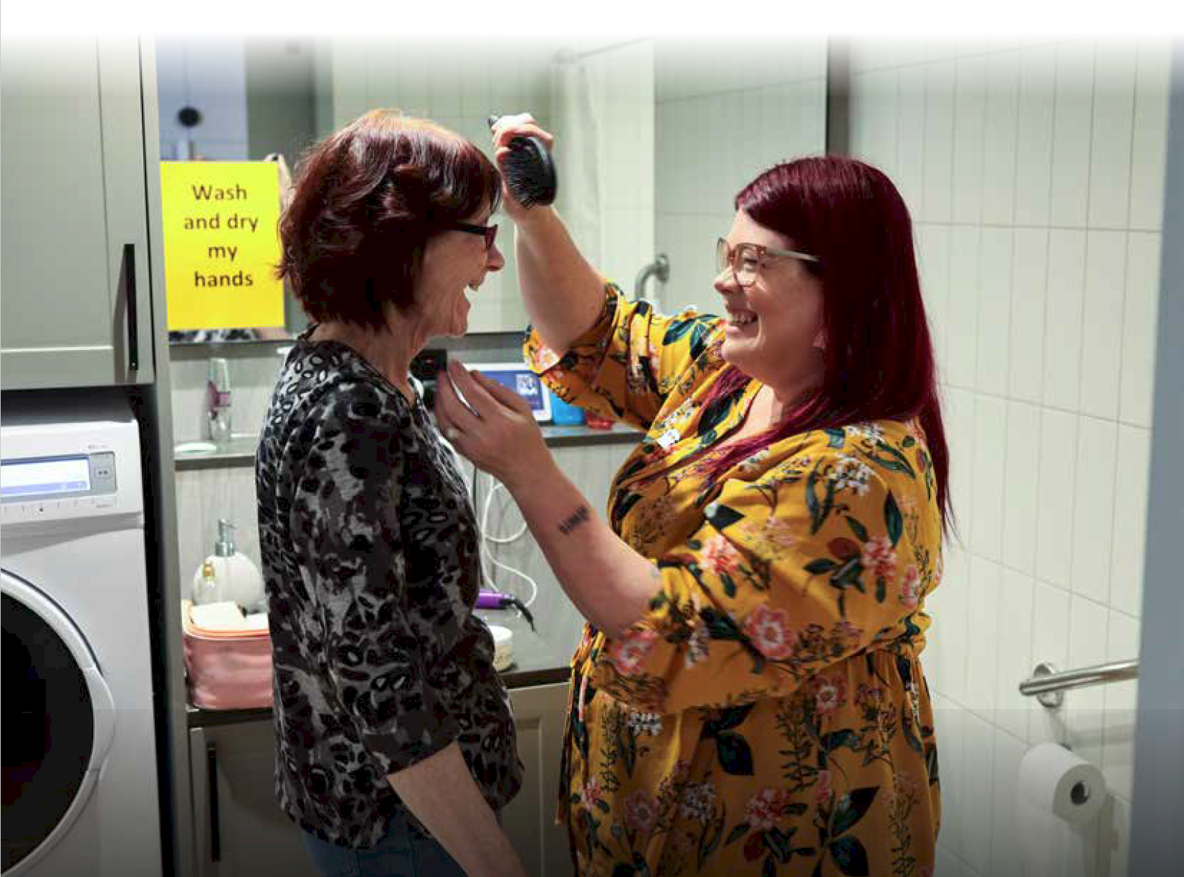

《全国照顾者策略》 22
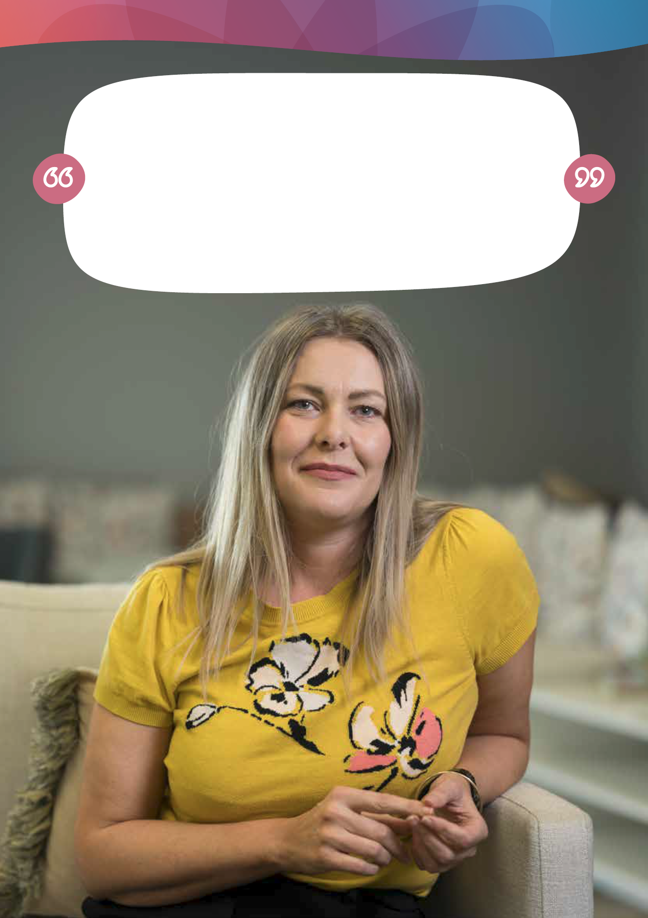

戴安娜的照顾角色逐渐成为她身份的核心部分，影响了她的职业生涯和个人抱负。

“你需要暂停部分自我，才能履行护理职责”
戴安娜认为，照顾的未来取决于利用照顾者宝贵的专业知识。
“如果我们能够尊重这一点并获取这些知识，我们就能传播知识。它不只是增强我们的能力，它还增强了全面的能力。”——戴安娜，患病儿子的照顾者

《全国照顾者策略》 23

策略的实施方
照顾者不应从提供服务的政府机构的角度来看待自己的角色，澳大利亚政府也不应如此。本策略将促进联邦政府采取协调一致的做法，全面支持照顾者。为了确保实现本策略的愿景，联邦将寻求与负责提供照顾者所依赖的服务的州和领地政府合作。


“很多选择方案可以结合起来提供帮助，但缺少的是将它们结合在一起帮助某人的粘合剂”——匿名照顾者

为照顾者推动改变、改善结果是澳大利亚政府、照顾者支持伙伴和各级政府的共同责任。这包括共同努力打破不同政府医疗和护理机构之间的孤立状态，解决系统和流程重复的问题，避免照顾者需要跨多个系统才能获得服务。
咨询和其他本策略制定中听取的意见强调了需要更好地合作和协调努力、进行投资并更有效地工作以实现我们对照顾者的愿景。

“我感觉自己就像一只章鱼，必须在多个不同的组织或同一组织内的人之间穿梭”——匿名照顾者

有关为照顾者实施改变的后续步骤的更多信息，请参阅本策略的后续步骤部分。

《缩小差距的全国性协议》
上述主要挑战对于来自原住民和托雷斯海峡岛民社区的照顾者来说可能更加明显。解决《国家照顾者策略》的优先成果领域将以《缩小差距全国协议》的重点改革为指导。本策略支持原住民代表和澳大利亚政府之间的真诚对话和伙伴关系，以确保本策略推动积极变化，改善全国原住民照顾者的生活。该策略支持通过原住民社区控制的组织（ACCO）提供更多服务的承诺。

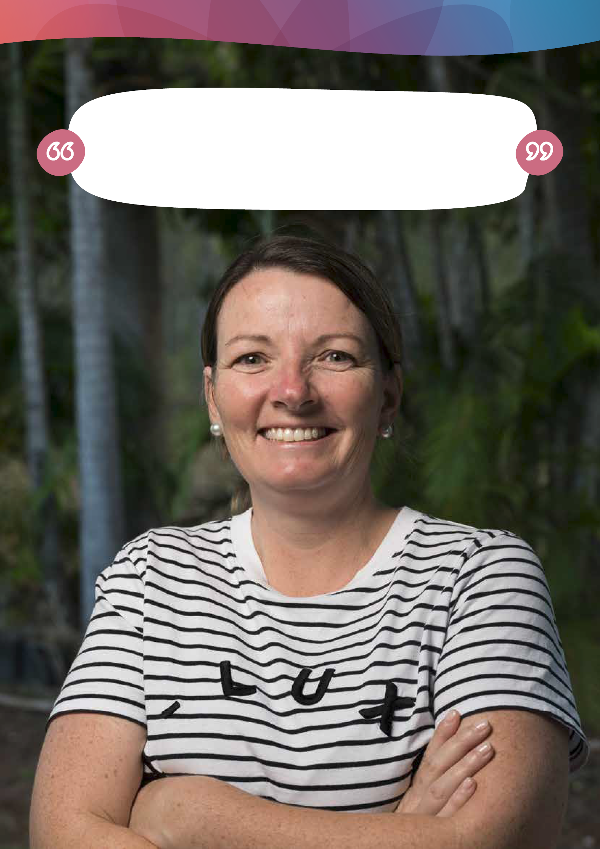

居住在偏远地区有特别的困难之处：

“获得服务和基本护理的机会有限，获得适当的教育和辅助医疗专业人员面临挑战，这一切都使照顾的经历变得更加困难”
——凯特，生活在偏远地区，儿子的照顾者

《全国照顾者策略》概览
《全国照顾者策略》 25

愿景
在澳大利亚社区中，所有照顾者都得到认可和重视，并获得他们充分参与社会和履行护理职责所需的支持。
原则
共同设计的原则将指导澳大利亚政府各机构协调和实施与照顾者相关和影响照顾者的政策、项目和举措。
• 以照顾者为中心：照顾者的生活经历将被纳入照顾者政策、支持和服务的共同设计和共同制定中。照顾者的亲身经历将纳入评估过程。
• 基于证据：照顾者政策、支持和服务将以证据为基础，并将以创新的方式来解决照顾者遇到的挑战。
• 易于获得、公平性和包容性：照顾者政策、支持和服务将具有包容性，并进行特别调整，以满足处于护理各个阶段的照顾者的需求，同时认识到照顾者的多样性以及文化和心理安全的重要性。
• 支持个人选择：为照顾者设计的政策、支持措施和服务将使照顾者能够做出适合自己的选择。
• 透明且负责：联邦政府各部门将对实施该策略负责，并在流程上保持透明，以更好地认可和重视照顾者。
目标
目标是我们希望为照顾者实现的成果。
• 照顾者得到识别、认可、尊重和重视。
• 照顾者在履行护理职责的同时，能够过上充实的生活。
• 照顾者的身心健康、安全、福祉和经济保障得到支持。
优先成果领域
优先成果领域是我们为实现本策略的愿景和目标而努力的领域。优先成果领域并非按照重要性编号。编号是为了便于参考。
1. 政府、社区和服务机构关注并重视照顾者，认可他们的专业知识和贡献，并创造一个让照顾者能够尽早确认自己的角色的环境。
2. 照顾者可以在适当的时间、适当的地点以适当的方式获得支持、服务和项目。
3. 确保照顾者能够培养履行其护理职责所需的知识和技能。
4. 照顾者可以获得就业、教育或培训机会并参与其中，包括以此改善他们的财务状况。
5. 照顾者可以获得保障其心理、身体和社会福祉的支持。
6. 建立关于照顾者的证据基础，以便更好地了解照顾者群体，包括他们的多样性、他们的经历、哪些措施对他们有效以及为什么。
后续步骤
• 行动–将根据迄今为止的反馈和变革理论制定行动计划。
• 衡量成功–将对本策略实施监测、以证据为基础并进行评估，其中包括变革理论、成果框架和监测与评估框架。
• 共同设计–照顾者的声音和观点将为本策略的实施、监测和审查提供信息和指导，以确保取得成果并实现目标。

愿景

在澳大利亚社区中，所有照顾者都得到认可和重视，并获得他们充分参与社会和履行护理职责所需的支持。

确定愿景的原因
在制定本策略的过程中，照顾者分享了他们面临的主要挑战。
对于许多人来说，缺乏对照顾角色对自己和家人生活的影响的认识是一个重大问题。照顾者还强调，对他们所提供的护理和支持对护理对象的生活和社会的必要性，他们缺乏理解。“非正式”和“无偿”护理的语言意味着所提供的照顾实际上对于护理对象的安全和福祉并不重要。为了让人们继续生活在社区中，无偿护理对于补充有偿护理并确保人们的安全和健康至关重要。即使护理对象生活在医院或院所护理机构，情况也是如此，因为他们需要额外支持。
照顾者认为，他们提供的护理和支持应该与正式的有偿护理服务一样受到高度重视。照顾者通过他们的照顾职责，对需要护理的人留在社区、尽可能独立生活的能力以及对经济做出了巨大贡献，他们希望这种贡献得到认可和感谢。
为了继续履行这一重要职责，照顾者表示他们需要有效的支持和赋能，人们需要认识到照顾者享有美好生活的人权与他们所照顾的人的权利是平等的。
照顾者需要帮助来平衡他们的护理职责和生活中的其他重要部分，以便他们能够充分参与社会。这意味着有工作机会、接受教育和培训的机会、社交生活的机会、以及休息和娱乐的机会。所有这些对于促进和维持身心健康都很重要。
除了管理自己的健康和福祉之外，照顾者还希望获得必要的信息、知识和技能，以支持他们的照顾职责。
制定愿景的方式
本着以照顾者为中心共同设计的精神，该愿景声明源于全国照顾者策略咨询委员会（委员会）和澳大利亚政府之间的深入磋商，并借鉴了我们在意见征询过程中从其他照顾者那里听到的意见。该委员会由护理部门代表和来自不同背景、具有亲身经历的照顾者组成，均通过公开程序选出，以确保本策略及其总体愿景反映全国各地照顾者的经历和愿望。在制定愿景声明时，委员会还借鉴了其他证据来源，例如最近对无薪照顾者认可事宜的议会调查、来自澳大利亚照顾者倡导组织以及国际照顾者组织的报告和证据、各种策略和愿景。

制定愿景的原因
该愿景是一个简短的总体宣言，它阐述了澳大利亚无薪照顾者对未来的期望，推动了政府为支持无薪照顾者所向往的生活而采取的策略方向。该愿景已经支持了新策略的起草，明确表达了我们对包容、认可、共同设计、公平、安全和福祉的共同价值观。照顾者分享了愿望，他们希望得到支持，以便更好地平衡其护理职责和生活的各个方面，如教育、培训、劳动力参与以及同样重要的社会包容。
实现愿景的方式
在制定和推进实现这一愿景的行动过程中，我们将遵循一系列原则，这些原则反映了我们所了解的对照顾者重要的方面。本策略中列出的原则将为行动的设计、制定和实施奠定基础。
行动及其实施情况将随着策略的推进与社区分享。

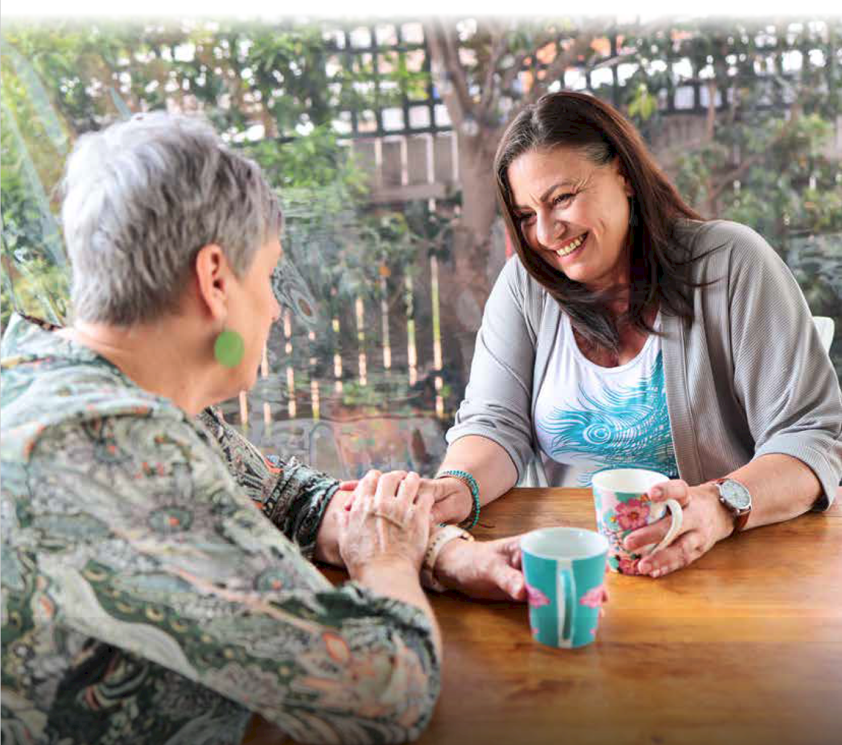

原则
《全国照顾者策略》 28
当我们共同设计支持照顾者充分参与社会并履行其护理职责的方式时，这些原则反映了照顾者所告诉我们的对他们来说重要的事情。
这些原则为澳大利亚政府各机构协调照顾者政策、项目和举措奠定了基础。
原则 | 我们将实施的行动 | 我们实施行动的方式
以照顾者为中心 | 将照顾者的实际生活经历纳入照顾者政策、支持和服务的共同设计、共同制定、监测和评估中。 | 继续寻找、倾听并根据照顾者的观点采取行动，包括与同伴领导的组织和来自不同照顾者群体的代表接触。  关注他们告诉我们的他们需要的东西。当情况发生变化时灵活应对。
循证   | 确保照顾者政策、支持和服务以证据和创新为基础，以应对照顾者所面临的挑战。 | 重点建立和改进证据基础，以更好地支持开发、实施和监测量身定制的响应性支持和服务。  促进数据共享和证据使用，供政府和社区用于评估干预措施和资源。
易于获得、公平性和包容性   | 确保照顾者政策、支持和服务将具有包容性，并进行特别调整，以反映处于护理各个阶段的所有照顾者的需求；同时认识到照顾者的多样性以及文化和心理安全的重要性。 | 使用基于证据的数据和生活经历来共同设计创新、易于获得、定制和包容的服务。  承认、尊重并促进非政府组织在提供支持和服务方面的重要作用。
支持个人能动性 | 为照顾者设计的政策、支持措施和服务将使支持机构能够做出适合自己的选择。 | 承认照顾者最了解他们的需求和愿望。所有人都有独特的关系、优势、能力和资源，这些可能会随着时间而改变。  共同设计政策、支持和服务，以帮助和支持照顾者在适当的时间找到并获得适当的支持，并确保识别和补救对照顾者产生的意外后果。
透明且负责   | 对照顾者负有政策责任或其工作影响照顾者的联邦政府部门将负责实施该策略，并在其流程中保持透明，以更好地认可和重视照顾者。 | 监测、衡量和评估优先成果领域的实施情况以及策略中规定目标的实现情况。  将照顾者纳入行动和实施计划的持续发展中，以支持实现本策略的愿景。

目标
本策略的目标以广泛咨询所收集的见解为基础，并有有力的证据支持。通过与照顾者、服务提供商和社区利益相关者的接触，我们确定了照顾者社区关注的关键主题和挑战。通过将我们的目标与直接受影响者的声音保持一致，我们确保我们的方法不仅相关，而且有效地为全国的照顾者营造更具支持性的环境。
这些目标由照顾者共同制定，提供了照顾者和澳大利亚政府希望实现的总体目标。通过监测针对这些目标的改进，我们将衡量我们在实现策略愿景方面取得的进展。
目标 |  | 目标涵盖的内容
照顾者得到识别、认可、尊重和重视。 | 照顾者：  • 能够确定自己处于护理角色，并能够获取可用的支持信息  • 得到他人的认可，并被咨询有关其所照顾的人的情况  • 尽早识别照顾角色，并被给予信息途径，以获得适合他们需求的支持  • 他们的专业知识、照顾和贡献均受到重视。
照顾者在履行护理职责的同时，能够过上充实的生活。 |  | 照顾者可以：  • 获得资源和技能培训，以增强护理的安全性和有效性  • 获得最适合不同照顾者及其护理对象情况的暂息护理形式  • 通过对照顾者友好的教育和培训提供，获得灵活且适应性强的学习方式，以支持个人和职业发展目标  • 获得包容照顾者的工作场所，这些工作场所欢迎并兼容他们的护理责任，以支持就业目标和经济保障。
照顾者的身心健康、安全、福祉和经济保障得到支持。 |  | 照顾者可以灵活地获得所需的协助，以支持他们的：  • 身体健康和安全  • 心理健康  • 社会联系  • 文化和精神认同  • 经济保障。

优先成果领域
优先成果领域是澳大利亚政府为实现本策略的目标和愿景而将作出努力的领域。优先成果领域包括认可和
重视、支持和赋能以及福祉。通过这些重点领域，我们将考虑采取哪些行动可以改善照顾者面临的关键挑战，例如获取信息的途径、劳动力或教育参与、获得适当的暂息护理、照顾者的安全和福祉。
优先成果领域并非按照重要性编号。编号是为了便于参考。
优先成果领域 1：政府、社区和服务机构关注并重视照顾者，认可他们的专业知识和贡
献，并创造一个让照顾者能够尽早确认自己的角色的环境。

我们了解的情况
照顾者常常被服务提供者和医疗专业人员忽视。照顾者拥有有关他们所支持的人的宝贵的既往史、背景和
知识，这决定了照顾对象如何响应干预和支持服务。
更好地整合照顾者作为关键决策支持者的角色和功能，需要与治疗和护理团队合作，才能取得良好的结果。
由于多种原因（包括社区普遍缺乏意识），照顾者在社区中未得到充分认可。他们可能因为文化、人际关系或社会原因而无法识别自己的照顾角色。由于服务设计障碍和当前数据收集方法的不足，照顾者可能会被
“隐藏”。
许多为他人提供护理的人不认同或不使用“照顾者”一词，其中包括年轻照顾者、来自原住民以及文化和语言多元化社区的照顾者。在某些社区中，“照顾者”一词可能无法在他们的语言中翻译或被有效识别。
照顾者通常直到遇到危机时才认识到自己的照顾角色或寻求支持。
女性所占比例过高，这通常是由于性别规范所致，而男性不太可能认同自己是照顾者。
在原住民社区中，照顾常常被视为一项重要的文化责任。其中相当一部分是年轻的照顾者和 / 或提供对多代人的护理。

我们将实施的行动
我们将通过策略性和文化相关的沟通，提高人们对照顾者、护理角色、支持他人的影响、照顾者支持和服务的可用性的认识，并将努力重点放在以下方面：
• 覆盖所有照顾者，特别是来自不同背景的照顾者，包括原住民照顾者、年轻照顾者、来自不同文化和语言背景的照顾者以及居住在偏远地区的照顾者
• 通过承认和提高人们对照顾者对社会的宝贵贡献的认识，努力减少对照顾的羞耻感
• 重点关注解决在照顾方面的性别刻板印象
• 与处于照顾关系中的人们合作，探索和开发更具包容性的语言，供向他人提供照顾和支持的人使用
• 确定需要审查的关键立法和政策领域，并解决政策带来的意外后果，这些后果可能影响照顾者或进一步限制他们的选择
• 我们将与原住民利益相关者、照顾者和照顾者部门合作，努力提高原住民照顾者的认可度和自我认同度。
我们将与政府以及护理和支持部门合作，提高人们对照顾者的专长和知识的必要性和价值的认识，并确定其他专业人员需要哪些培训，以提高对照顾者作为重要护理伙伴的认可和融入。
我们将探索创新选项，以改变对照顾者的认可和支持。

支持的目标：
照顾者得到识别、认可、尊重和重视。

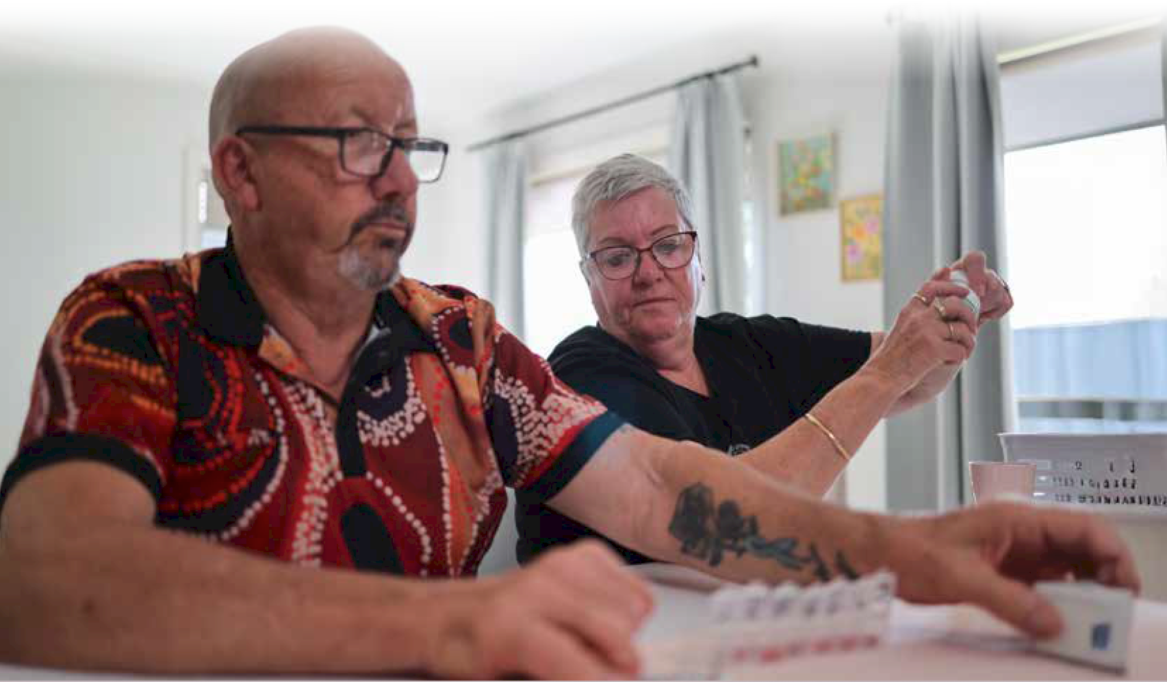

《全国照顾者策略》 32
优先成果领域 2：照顾者可以在整个照顾过程中在适当的时间、适当的地点以适当的方式获得支持、服务和项目。

我们了解的情况
照顾者希望获得有关他们可以获得的服务和支持的更多信息。
一些照顾者不知道他们可以获得哪些服务和支持。
照顾者面临着几个关键挑战，这些挑战影响他们理解和利用他们需要使用的系统的能力。包括：
• 这些系统（包括他们需要代表护理对象与之互动的系统）非常复杂，可能会让人不知所措。
• 缺乏专门面向照顾者的明确信息和资源常常使他们感到缺乏信息、孤立并面临潜在风险。
• 对照顾者的极高要求和他们在护理角色中的身心健康可能会限制他们研究和参与可用服务的能力。照顾者希望并需要易于找到且易于获得的服务和支持。
照顾者始终认为，在需要的时间和地点以量身定制、响应多样化需求的方式获得服务非常重要。这对于来自
文化和语言多元化社区或原住民社区的照顾者以及具有身份交叉特性的照顾者来说尤为重要。
年轻的照顾者还面临着额外的挑战。我们需要确保他们能够与同龄人一起实现成长的重要指标，并且不会承担与其年龄不符的过度照顾责任。支持需要适当且知情，以便安全地向不同的照顾者提供服务。
许多照顾者直到遇到危机时才会寻求帮助。这通常是由于没有尽早识别自己是照顾者和 / 或不知道可能提供的服务和支持。
照顾者门户的推出为许多照顾者提供了帮助。一些照顾者的反馈表明，它总体上改善了获得支持的机会，但并非所有照顾者都是如此。
从照顾者第一次接触系统开始，一直到整个护理过程，都应提供如何找到相关服务的协助，特别是当照顾者处于危机和 / 或倦怠之中时。这种协助将照顾者与其他系统提供的适当支持和服务联系起来。
当照顾者试图通过暂息选项从照顾职责中获得休息时，他们会遇到许多障碍，但暂息护理对他们的健康和继续履行护理责任至关重要。
照顾者需要短假来休息、缓解压力或处理个人事务。对于不同的照顾者来说，休息的方式可能有所不同。
例如，可以是短期替代护理，或协助做饭、打扫卫生和处理杂务等任务。这可能意味着他们需要休个短假，优先考虑自己的身心健康，才能继续为其他人提供支持。
在区域和偏远地区，可用的支持和服务（尤其是暂息护理）有限。原住民照顾者尤其受到这个问题的影响，特别是在偏远社区。
暂息服务通常供不应求，而且名额有限，有时可能无法在需要支持的时候获得支持。
一些选项可能无法根据适合个别照顾者或他们所支持的护理对象的特定要求而进行调整，从而使寻找合适的服务变得复杂。

我们将实施的行动
我们将与相关政府机构、照顾者和照顾者支持部门合作，改善信息途径和转介，并简化获得支持和服务的流程。这意味着可以通过早期干预和支持来帮助照顾者获得做出知情选择所需的信息。
我们将与照顾者、照顾者支持部门、相关政府机构和社区组织合作，探索和共同设计在寻找服务方面的协助方式，以支持照顾者。
我们将向社区推广照顾者支持服务。
我们将寻求在现有支持的基础上改善照顾者对服务和服务提供者的选择，并在量身定制的、文化安全的支持和服务方面提供更多选择和灵活性。
我们将审查并改进通过照顾者门户（Carer Gateway）提供的服务，以更好地支持不同的照顾者。
与照顾者和照顾者支持部门合作，确定、设计和实施持续的解决方案，为照顾者提供更灵活、更方便的暂息护理服务和其他支持，并在需要时与护理对象的解决方案挂钩。
与老年护理和 NDIS 等其他服务系统合作，倡导在设计和提供为护理对象提供支持的服务时考虑到照顾者的需求和护理关系。
确保支持服务认识到年轻照顾者有不同的需求。

支持的目标：
照顾者得到识别、认可、尊重和重视。
照顾者在履行护理职责的同时，能够过上充实的生活。照顾者的身心健康、安全、福祉和经济保障得到支持。

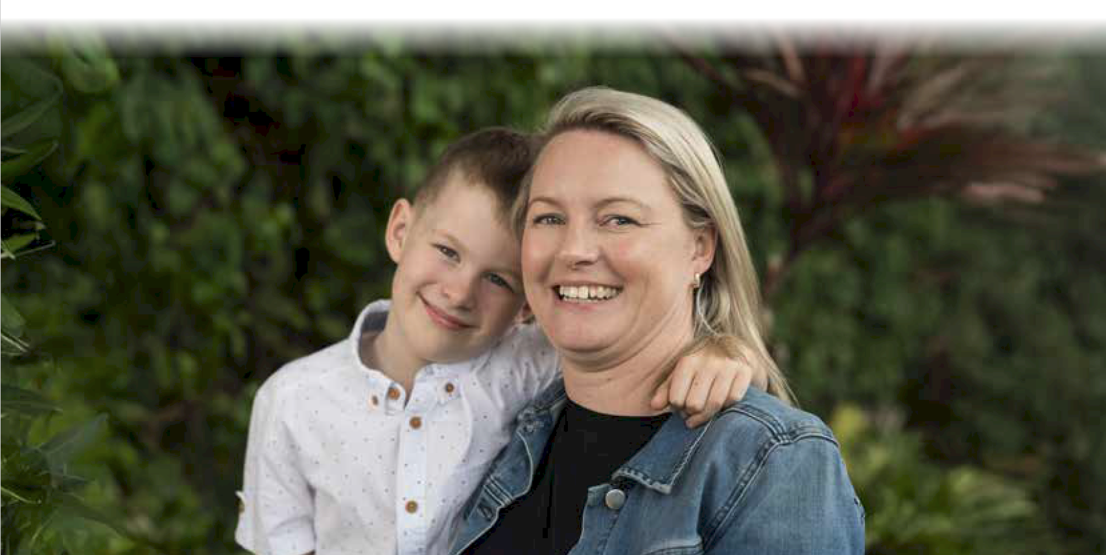

《全国照顾者策略》 34

优先成果领域 3：确保照顾者能够培养履行其护理职责所需的知识和技能。

我们了解的情况
照顾者可能希望增加他们的知识和技能，以便为护理对象提供有效和安全的支持，并维持他们自己的健康。这包括手动搬动、财务 / 法律知识、伤口护理、药物管理和心理健康培训。
随着情况的变化，例如衰老、健康和福祉的下降或其他家庭成员需要更多支持，可能需要培训和发展。
照顾者需要持续获得信息资源、培训机会、心理健康资源和同伴支持。此外，时间管理和自我护理技能使照顾者能够优先考虑自己的健康，同时有效地支持他们的照顾对象。通过培养一个既重视护理职责又重视个人生活的护理生态系统，照顾者可以实现更健康的平衡并提高他们的整体生活质量。
所有照顾者都需要能够持续获得提升技能的机会，以适应这些变化。
我们将实施的行动
我们将确定适当的培训，以支持照顾者培养履行护理角色所需的知识和技能，并探索更好的方法帮助照顾者寻找这些资源。
我们将支持开发有关照顾者可获得的其他相关培训和技能发展途径的信息。
培训需要在文化上安全和知情，以尊重不同照顾者的需求，使用考虑同伴的意见、由社区控制的培训
实体，特别是面向原住民照顾者以及来自文化和语言多元化及 LGBTQIA+ 社区照顾者的培训。

支持的目标：
照顾者在履行护理职责的同时，能够过上充实的生活。照顾者的身心健康、安全、福祉和经济保障得到支持。

优先成果领域 4：照顾者可以获得就业、教育或培训机会并参与其中，包括以此改善他们的财务状况。

我们了解的情况
照顾他人通常意味着照顾者需要离开工作或学业，对于一些人来说，这可能是很长一段时间。
对许多照顾者来说，这影响了他们找工作的能力。照顾者可能需要支持来增强他们进入或重新进入工作岗位或重返教育的能力。同样，学龄照顾者需要支持才能有意义地参与、维持和完成学业。
照顾者希望得到支持以实现自己的目标并保障自己的未来。
照顾者在获得工作场所和教育培训机构的支持和认可方面经常面临挑战，这会严重影响他们平衡护理责任与工作或学习的能力。
雇主和教育培训机构可能并未完全理解照顾者面临的独特需求和挑战。工作场所政策和教育政策通常缺乏灵活性，这使得照顾者难以管理自己的各项事务。
照顾者财务状况的改善也会对他们的照顾对象有益。
我们将实施的行动
我们将采取多种方式支持照顾者实现财务安全，具体如下：
- 支持照顾者克服参与有偿就业或教育和培训系统的障碍
- 鼓励和支持工作场所、教育培训机构更好地满足照顾者的需求。
- 通过提高对照顾者的认识和认可，支持工作场所和教育培训系统更加包容和灵活地促进照顾者参与其中。
我们将与相关政府机构合作，提高劳动力和教育培训体系对照顾者的认可，并重视他们从生活经历中带来的技能和知识。

支持的目标：
照顾者得到识别、认可、尊重和重视。
照顾者在履行护理职责的同时，能够过上充实的生活。照顾者的身心健康、安全、福祉和经济保障得到支持。

优先成果领域 5：照顾者可以获得保障其心理、身体和社会福祉的支持。

我们了解的情况
对许多照顾者来说，提供护理的心理影响是巨大的。对某些人来说，这可能是终生的承诺。
照顾者可能会因其护理角色而遭受心理困扰。这可能与成为照顾者、对于护理日积月累的高要求以及管理护理需求的偶然和长期变化有关。
许多照顾者每天都要面对自己和照顾对象的悲伤和失落。随着照顾者年龄的增长，照顾者面临着对护理对象的持续护理的担忧，即当他们不再能提供护理时，谁将接管。
一些照顾者在照顾护理对象时非常担心自己的安全。这些问题可能源于照顾在体力上的高要求、被照顾者的行为和症状、家庭暴力以及社会孤立对他们心理健康的影响。此外，照顾者可能会遇到与自杀相关的问题，包括自杀企图和自杀想法，这些问题可能源于他们的护理情况以及自己的个人历史。
一些照顾者在不再承担护理角色时可能需要支持，特别是如果他们长期承担护理职责并经历过社交孤立。这可能包括获得能够实现社会参与的支持。
我们将实施的行动
我们将与照顾者和照顾者支持部门等利益相关者合作，通过以下方式支持照顾者的心理健康：
- 提高照顾者服务的响应能力和适宜性
- 努力更好地理解和解决照顾者的社交孤立和孤独问题，并改善支持照顾者参与社会的服务。
- 通过培训帮助照顾者改善和保持身体健康，以支持他们履行护理责任，并提供信息和知识帮助他们在照顾他人的同时保护自己的身心健康。
- 开展相关工作，以更好地了解针对照顾者的虐待以及如何改善照顾者可以获得的支持。
- 继续通过现有机制衡量照顾者的福祉，同时探索在变革理论和结果框架的指导下衡量照顾者福祉的选项。

支持的目标：
照顾者的身心健康、安全、福祉和经济保障得到支持。

优先成果领域 6：建立关于照顾者的证据基础，以便更好地了解照顾者群体，包括他们的多样性、他们的经历、哪些措施对他们有效以及为什么。

我们了解的情况
关于澳大利亚实际照顾者数量存在很大的信息缺口，我们需要对整个照顾者群体的状况有更全面的人口统计。
一些照顾者群体存在明显的数据缺口，尤其是 LGBTQIA+ 社区的照顾者、原住民照顾者和退伍军人的照顾者。由于目前的调查仅针对 15 岁以上的照顾者，因此年轻照顾者的情况尚不完全清楚。
更好地了解照顾者的多样性和身份交叉性、他们面临的挑战以及所有照顾者的贡献，对于帮助建立改善的和综合服务和支持至关重要。
我们将实施的行动
我们将与各级政府和部门合作，对所有与照顾者相关的数据源进行盘点，以期形成一致的全国照顾者经历概览，为政策、服务和支持的制定提供参考。
我们将与原住民和托雷斯海峡岛民社区和组织合作，确保数据主权和数据治理得到适当维护。

支持的目标：
照顾者得到识别、认可、尊重和重视。

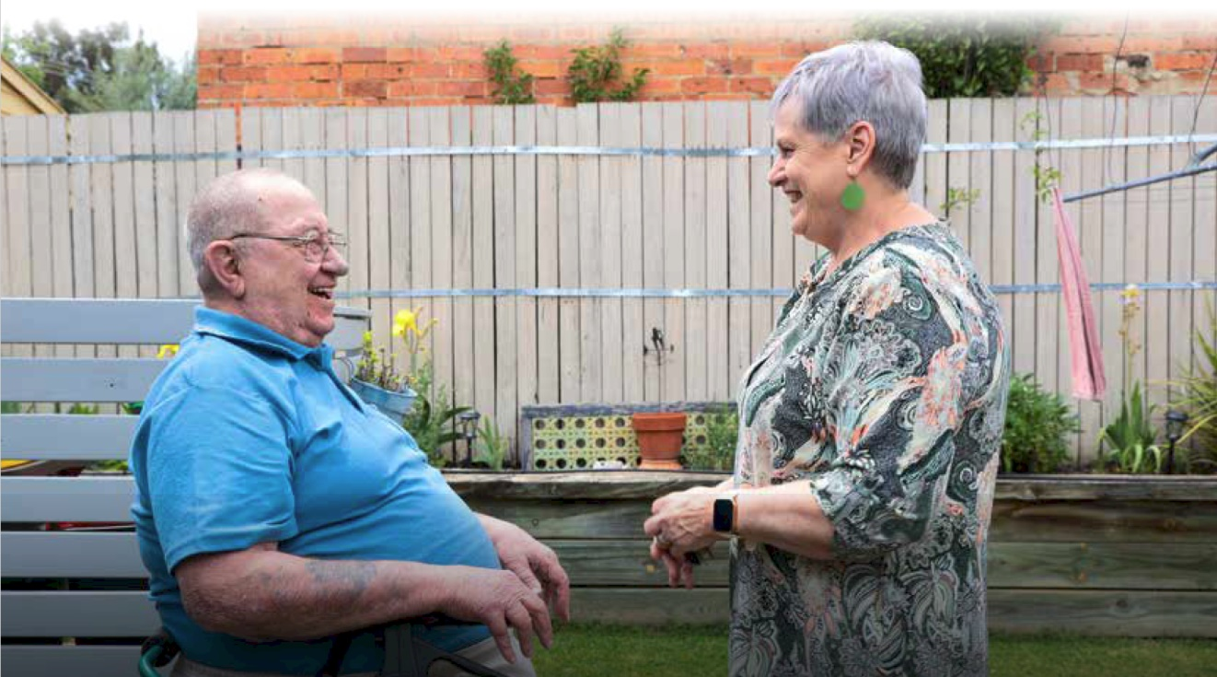

后续步骤
《全国照顾者策略》 38
我们将通过行动计划来实施本策略。我们将用成果框架来衡量行动，以评估进展和有效性。

行动
已经制定了初步行动，以实现愿景和优先领域，并为未来工作奠定基础，为照顾者带来成果。这些内容在随附的 2024-27 年行动计划中有概述。
随着与照顾者相关的其他改革成果的实现，可能会出现新的照顾者优先领域和实际行动。在整个策略实施过程中，我们将衡量和评估所采取行动的影响。这将为制定未来行动计划以实现策略愿景提供参考。
该行动计划将参考策略制定过程中收集的观点、看法、专家建议和证据，并在前三年实施。

监测、证据和评估
强有力的监测、证据和评估方法，将数据、研究和评估结合起来，对于本策略的制定、实施和影响至关重要。
这一方法的核心组成部分包括：
这一方法的核心组成部分包括：
变革理论
成果框架
监测和评估框架。

变革理论告诉我们为什么需要变革以及我们的行动如何帮助我们实现目标。
成果框架将概述我们如何衡量本策略的成果，并在可能的情况下提供可衡量的指标。
监测和评估框架将通过追踪所采取行动的进展和成功来支持成果框架，并监测目标和愿景的进展情况。
照顾者的声音和观点将为本策略的实施、监测和审查提供信息和指导，以确保取得成果。评估将在文化上是安全的，承认并嵌入原住民数据主权和治理的原则。
我们将对本策略进行中期审查和最终评估。评估报告可供公众查阅。

概况：照顾者的多样性
照顾者多种多样。照顾者的身份交叉性通常意味着一些照顾者群体在获取支持时会面临额外的挑战和障碍。
本节通过数据收集、咨询结果、报告和整个策略中描述的其他相关活动所收集的证据，探讨照顾者所面临的
挑战。
年轻的照顾者
2022 年，25 岁以下的照顾者有 391,300 名（ABS, 2024）。由于数据收集的局限性、社会对护理的认知以及普遍缺乏对年轻人对支持和照顾家庭成员所作贡献的认识，这一数字很可能被低估了。调查表明，年轻的照顾者可能不认为自己是照顾者，并且可能“将他们的护理职责视为家庭生活的正常组成部分”。年轻人可能是主要照顾者，或者与他人分担照顾责任。他们可能会照顾兄弟姐妹，承担家庭中的额外责任来支持主要照顾者，或者同时扮演这些角色。

“有几次我答应参加社交活动，但最后却不得不取消，因为妈妈需要我的照顾”
——匿名年轻照顾者

这给他们在参与教育和培训、发展和维持有意义的社会关系以及劳动力参与方面带来了独特的挑战。照顾责任可能会导致年轻人的社交孤立。证据表明，青少年时期心理健康状况不佳会增加成年后患抑郁症、焦虑症和自杀的风险，并导致教育水平低下和失业（Fleitas Alfonzo et al, 2024）。除了这些风险之外，许多年轻的照顾者自己还要应对健康状况和残障问题。SDAC 数据表明，患有残障的年轻人成为照顾者的可能性远远高于非残障年轻人（ABS, 2024a）。
目前，SDAC 仅收集年满 15 岁的照顾者的信息，并未完全掌握年轻照顾者的信息。我们知道，有 15 岁以下的年轻人担任主要和次要照顾者。
Addo et al（2021）强调了适合年龄、适合青年的服务和计划的重要性，这些服务和计划反映了照顾者各个阶段的需求。对年轻照顾者的咨询反映了这一点，他们提出了对有益的实际支持的需求，例如财务知识课程，以帮助管理家庭预算或管理护理对象的事务。他们强调，需要在教育、培训和就业环境中承认和理解年轻照顾者的照顾职责，并提供灵活的安排和时间表或在线学习的选择。年轻的照顾者在获得支持时可能会遇到其他障碍，例如需要父母同意、耻辱感和对可用服务的了解。
年轻的照顾者讨论了他们从教育和培训机构获得支持和认可的经历。通过学校推行的社会福祉举措受到一些人的欢迎，但年轻人的反馈并不一致。同样，一些年轻的照顾者表示，有时他们需要学术截止日期更加灵活才能完成学术任务，或是需要个性化的一对一支持来维持学业。



“有时我感觉我总是比同龄人落后两步。我希望我能够和其他同龄人拥有同样的机会”
——匿名年轻照顾者

年轻照顾者咨询会的参与者还表示，与其他年轻照顾者建立联系和交流非常有价值。这种反馈强调了同伴支持对照顾者的重要性和价值。

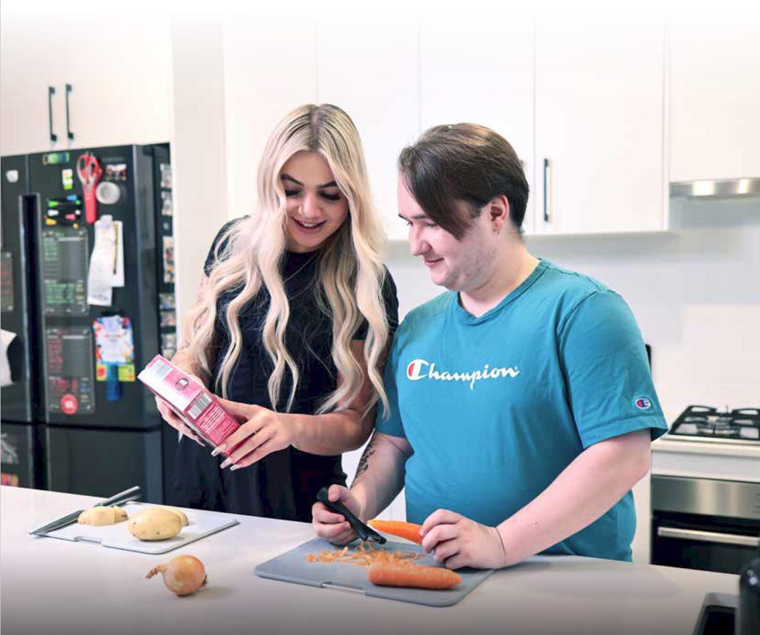

担任照顾者的女性
《全国照顾者策略》 41
根据 SDAC（ABS, 2024a）的数据，超过一半（54%）的照顾者是女性，而主要照顾者中女性比例上升至三分之二（67.7%）。在所有年龄组中，担任主要照顾者的女性数量都多于担任主要照顾者的男性。

表 1：按年龄和性别划分的主要照顾者数量（ABS, 2024a）
年龄 | 女性 | 男性
15 至 24 岁 | 24,300 | 17,000
25 至 34 岁 | 70,400 | 35,100
35 至 44 岁 | 156,000 | 38,900
45 至 54 岁 | 191,200 | 58,400
55 至 64 岁 | 150,100 | 74,500
65 至 74 | 116,900 | 91,500
75 岁及以上 | 66,100 | 59,500

大家普遍承认，女性作为主要照顾者所提供的超出其应占比例的照顾，对她们终身的经济保障产生了重大
影响。这包括对工资和终生收入的负面影响，导致养老金积累减少和老年贫困风险增加。无偿护理还会对女性的劳动力发展和在领导职位中的代表性产生负面影响，特别是对于那些需要兼职工作和 / 或灵活地管理其护理责任的女性。
支持工作场所各个层面的选择和灵活性可确保人们不会因其护理职责而遭受经济上的不利影响，并可帮助照顾者平衡工作和护理责任。挑战现有的社会结构和制度以及严格的性别规范，包括通过教育和提高认识、在领导职位和媒体中增加照顾者的代表性以及提供灵活的工作政策，对于打破与照顾相关的性别规范和对抗性别对照顾的影响至关重要。
《为妇女工作：性别平等策略》（《性别策略》）是政府为促进澳大利亚性别平等而制定的十年策略。重视无偿和有偿护理是五大优先事项之一，无偿和有偿护理直接支持性别策略的目标，即平衡无偿工作、缩小性别工资差距和缩小退休收入性别差距。《性别策略》承认，无偿和有偿护理是相互关联的，并且与《性别策略》的其他优先事项相关：基于性别的暴力、经济平等和安全、健康以及领导力、代表性和决策权。消除消极的性别态度和模式化观念是性别策略的基础。

担任照顾者的男性
男性是一个重要的护理群体，但在服务体系中所占比例较低。SDAC 数据显示，到 2022 年，65 至 74 岁和 75
岁以上的男性比年轻男性更有可能提供无偿护理（ABS, 2024a）。
在护理方面，性别规范和模式形成了关于谁提供护理以及照顾者群体的形象的根深蒂固的刻板印象
（WGEA, nd），而这种刻板印象是照顾者为女性。这意味着男性可能不认为自己所做的事情是护理，可能不想被贴上照顾者的标签，不太可能寻求社区或工作场所的支持，在寻求灵活的工作安排时遭遇更多阻力或歧视，或者难以被认可为合理和称职的照顾者。


“我开始帮助妈妈安排她的预约、购物和其他事情。直到我提供身体护理时，我才确认自己是一名照顾者。现在她在养老院，我仍在管理她的事务，为她争取利益，确保他们照顾她，事务繁杂，无休无止。我仍在照顾她。”——匿名年轻照顾者

在职场上，承担照顾者角色的男性（包括父母）比没有照顾职责的男性更容易感到受到歧视，职业抱负也更容易受挫（WGEA, nd）。
男性照顾者比女性照顾者更有可能就业（比例分别为 74.8% 和 66.5%）（ABS, 2024a）。WGEA（nd）写到，澳大利亚的研究“发现，将灵活的工作安排规范化和模式化，可以帮助男性平衡工作和照顾责任”。
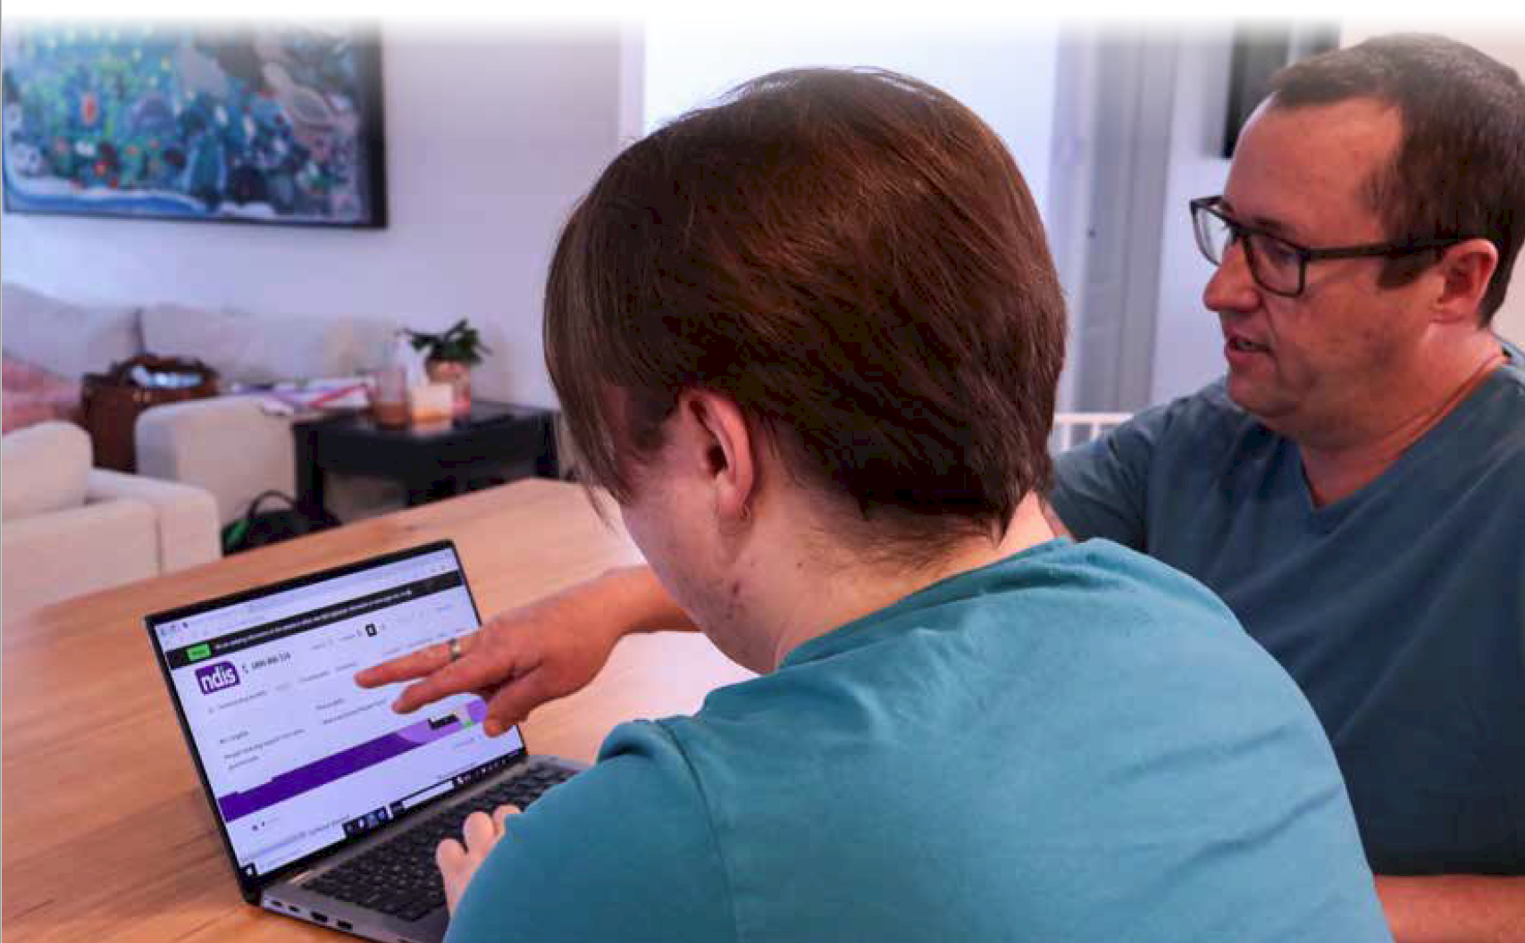
将护理视为“每个人的工作”以及对我们的社区和经济的宝贵贡献，对于支持承担更多的护理工作以及作为照顾者获得支持、认可和尊重非常重要。男女之间更加平等地分担照顾职责对于促进性别平等也具有重要意义。

来自 LGBTQIA+ 社区的照顾者
《全国照顾者策略》 43
注：我们在本策略中使用了“LGBTQIA+”这一术语。在某些情况下，从原始研究或报告引用的文献中会使用“LGBTQ+”和“LGB+”等术语。
LGBTQIA+ 社区在照顾原生家庭和后来选择的家庭方面有着丰富的历史。在 20 世纪 80 年代和 90 年代， LGBTQIA+ 社区及其支持者在澳大利亚各地为艾滋病毒感染者 / 艾滋病患者建立了大型由志愿者运营的护理和支持网络。国际研究表明，与非 LGBTQIA+ 同龄人相比，LGBTQIA+ 人群成为主要照顾者的可能性高 1.2 倍，为朋友和选择的家人提供照顾的可能性高 3.5 倍（Gipson et al., 2023）。
在澳大利亚，缺乏关于提供护理的 LGBTQIA+ 人群的一致的全国数据。迄今为止的意见反馈表明，LGBTQIA+ 照顾者在其护理角色中面临着额外的挑战，包括经历更高的社会孤立感、歧视（特别是在获得支持和可能不具有包容性的服务方面）、缺乏对其身份或经历的认可（新州照顾者精神卫生调查，2024 年），以及幸福感持续下降（澳大利亚照顾者，2023 年 )。这反映了更广泛的社会背景，LGBTQIA+ 社区的人们经常遭受耻辱、歧视、欺凌、暴力和排斥 (ABS, 2024)。这会对健康和福祉产生重大影响，正如澳大利亚统计局关于澳大利亚 LGBTQ+ 人群心理健康调查结果的报告 (2024b) 清楚证明的那样。
AIFS 在其 2024 年报告《为全国照顾者策略构建证据基础》中指出，2022 年的 SDAC 是此项调查中的第一轮询问照顾者的 LGBT+ 身份。约 3% 的主要照顾者将自己的性取向描述为同性恋、双性恋或使用无性恋、泛性恋或酷儿等其他术语（LGB+）。2022 年全国照顾者调查发现，LGBTQ+ 照顾者的平均年龄为 47 岁，调查中不到三分之一的年轻照顾者 (29%) 认定为 LGBTQ+（AIFS 中的新南威尔士州照顾者，2024 年）。此外，接受调查的LGBTQ+ 照顾者中约有五分之二的人照顾着一人以上。
“我们希望获得同伴主导、社区控制的服务。”——匿名 LGBTQIA+ 照顾者
在最近的咨询中，LGBTQIA+ 照顾者分享了所面临的挑战，他们需要更好地认可和支持他们的护理角色，并承认他们的“选择家庭”。
由于数据采集不充分，照顾者感觉自己在系统中是“隐形的”，因此尚待改进的证据基础不能准确反映这一群体的照顾者。许多照顾者在自己的照顾职责中感到孤立，对“选择的家庭”的认可和尊重仍然缺乏。
同伴支持对于福祉、信息和知识共享非常重要且有效。与非同伴领导的支持小组相比，照顾者在 LGBTQIA+ 同伴群体中的初始信任度和分享意愿更高。
由同伴主导、社区控制的服务可以提供安全、适当和知情的支持。需要对服务提供者进行培训和提高认识，以解决可能阻碍 LGBTQIA+ 照顾者在护理角色中完全真实地展现自我的态度和障碍，并使他们感到安全并有信心参与其中。
“几乎每个人之前都做过我现在尝试做的所有事情，很高兴知道你不是唯一一个面临问题的人。”——匿名 LGBTQIA+ 照顾者

第一民族照顾者
原住民可能不认同‘照顾者’一词。在最近的咨询中，照顾者告诉我们，与其他多元化社区一样，护理被视为一项重要的文化责任。


“这只是作为姐妹 / 兄弟 / 女儿 / 儿子 / 人类的一部分，我们珍视它。我们重视培育和照顾，这是我们文化的一部分。”——匿名原住民照顾者
这意味着原住民照顾者在全国数据收集中可能代表性不足，这将对研究和服务规划产生连锁影响。注意到这些限制，我们从澳大利亚统计局 2021 年人口和住房普查中了解到，15% 的 15 岁或以上原住民提供无偿护理。
与非原住民澳大利亚人相比，第一民族人民从事照顾的可能性高 1.3 倍，而且在更年轻的时候就开始承担照顾角色（AIHW, 2024b）。
我们还知道，原住民照顾者更有可能向多代人提供护理。2022 年全国照顾者调查发现，43% 的原住民受访者照顾一人以上，17% 的受访者照顾三人或三人以上（新南威尔士州照顾者，2023 年）。
许多原住民照顾者在承担护理角色的同时，还要应对因系统性劣势、种族主义和殖民影响带来的创伤而产生的社会经济、健康和福祉方面的差距。影响服务的可获得性和连续性的地理障碍对照顾者来说是另一个挑战，特别是在澳大利亚偏远地区。


“在偏远地区生活，你需要依赖他人，而他人又要依赖其他人，以此类推。只要一个人离开，一切就会崩溃。”——匿名男性照顾者，偏远地区
人们越来越认识到文化、健康和福祉之间的重要联系。原住民照顾者告诉我们，他们所获得的服务必须在文化上是安全的，才能够被接受。照顾者在寻求支持时需要感受到信任和信心。
2023 年的《关注护理》报告（Klein et al., 2023）进一步证明了上述挑战，该报告提出了七项改善原住民照顾者生活的建议，包括“必须加强和 / 或创建对原住民和托雷斯海峡岛民照顾者的支持，以确保照顾者也得到
照顾”。此外，该报告建议“各级政府必须充分承认和重视原住民和托雷斯海峡岛民女性承担的有偿和无偿护理角色之间的复杂联系，并在公共政策中加以体现”。
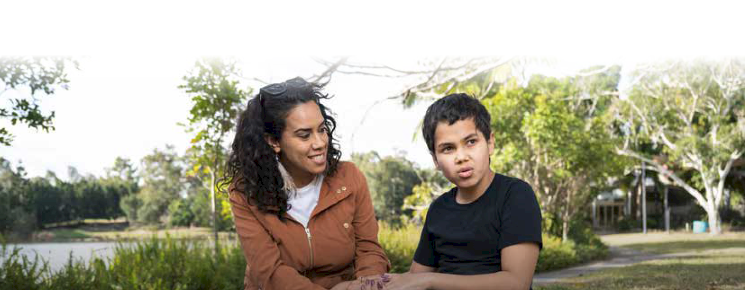
该报告强调了承认、重视和增强原住民社区对护理的定义和经验的重要性。”

具有文化和语言多样化（CALD）背景的照顾者
《全国照顾者策略》 45
据估计，25% 至 30% 的照顾者来自 CALD 背景（澳大利亚议会，2024 年）。然而，由于报告不足以及难以识别 CALD 社区内的护理角色，这一数字可能被低估，尤其是当有多名照顾者提供不同的支持时。这些照顾者与其护理角色的相关性可能不符合 ABS 对“主要、次要和其他照顾者”的定义，因此代表性不足。
CALD 照顾者通常还面临其他挑战，例如无法充分获得翻译服务、难以利用在线资源、文化障碍、缺乏身份认可（MHCN, 2024）以及遭受歧视。
与来自不同文化背景的照顾者的咨询表明，英语水平和自信心较低对一些照顾者来说是一个重大挑战，并且会影响照顾者有效参与和在整个支持系统中陈述情况的能力。人们更倾向于通过文化社区组织而不是主流组织来获得支持。此类组织被视为更能理解、更值得信赖的消息来源。

“对我来说，喘息的机会就是让家乡的某个人来这里帮忙照顾我的女儿，这样我就可以继续工作，养家糊口，为社区做贡献，同时为澳大利亚经济做出贡献。”
——匿名 CALD 照顾者

难民照顾者提出了其他挑战。在维多利亚州，多元文化青年中心的背景文件“谁提供护理”指出，来自难民和移民社区的年轻人普遍存在照顾他人的责任，并强调年轻照顾者承担着极为繁重的照顾任务，而在向支持协会寻求帮助时，代表性却很低（CMY, 2010）。
年长的照顾者
65 岁及以上的年长照顾者在支持患有残障、慢性疾病或与年龄相关问题的家庭成员或朋友方面发挥着至关重要的作用。预计有 758,000 名年满 65 岁的照顾者（ABS，2024a）。澳大利亚的老长照顾者在护理角色中面临许多实际挑战，包括情绪压力、身体限制、应对复杂系统以及缺乏数字素养知识。此外，年长照顾者对法律和财务咨询、心理健康咨询和同伴支持等服务的认识可能有限。
老年照顾者还面临一个额外的问题：当他们不再具备护理能力时，谁来照顾他们所照顾的人。他们需要帮助来规划对其护理对象未来的支持。与年长照顾者的咨询表明，需要额外的过渡护理支持，特别是从居家护理转向院所护理时，这对于照顾者和他们的照顾对象来说都是挑战。这不仅包括他们提供的直接支持，还包括其他护理责任，例如管理服务系统、完成必要的文书工作和规划必要的支持。
照顾者还指出，随着护理对象的需求发生变化，特别是随着照顾者的身体能力随着年龄的增长而变化，需要不断接受培训和更新技能。
“我想知道如何使用技术，做事更有条理，这样事情就会变得更顺利。”
——匿名年长照顾者

咨询会的参与者就他们认为有价值的计划和举措提出了见解，例如代际知识共享。年长照顾者还报告说，他们对支持、服务和倡导组织的了解通常通过同伴支持渠道相互获得。

患有残障的照顾者
在澳大利亚 300 万照顾者中，几乎五分之二（39%）的人认为自己患有残障，而且患有残障的年轻人成为照顾者的可能性远远高于非残障年轻人。
患有残障或慢性疾病的照顾者报告称缺乏适当、便于获得且及时的服务。这使得他们很难满足自己的医疗保健需求。需要代表照顾对象和自己访问多个复杂的政府系统来协调支持服务，包括 MyGov、老年护理和全国残障保险计划，这既耗时又困难。
未来十年，残障人士改革议程 (DRA) 的成果将影响照顾者及其照顾对象的生活，尤其是残障照顾者的生活。在本策略的整个周期内，我们将继续把我们的努力与 DRA 保持一致。
“我是一名聋哑照顾者，负责照顾年迈的父母。作为照顾者职责的一部分，我帮助我的父母看医生。作为 NDIS 参与者，我的需求得到满足，例如在需要时获得翻译。但如果我需要和父母一起参加预约，当我需要支持父母时，我却无法获得翻译。”
——匿名残障照顾者

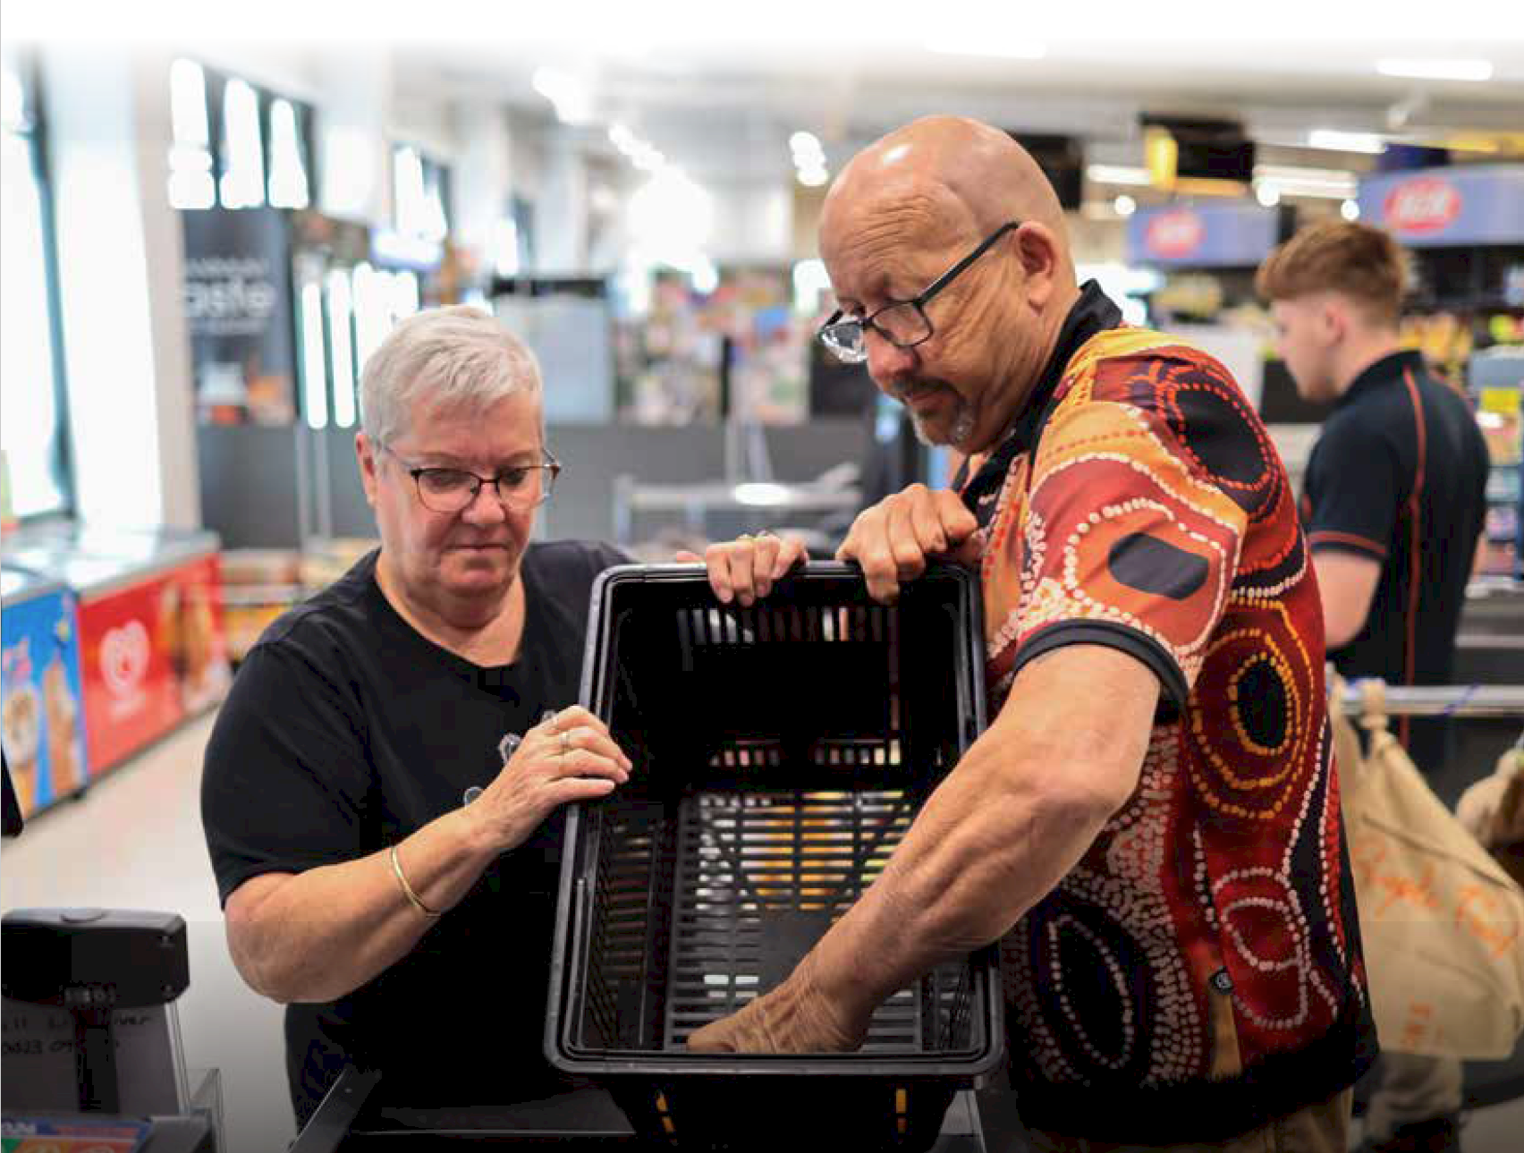

国防家庭和退伍军人照顾者
《全国照顾者策略》 47
澳大利亚国防军 (ADF) 的服务性质决定了军人比一般民众更有可能出现身体和精神健康问题。根据 2021 年人口普查，每 20 个澳大利亚家庭（居住在同一住宅）中就有一个（5.3%）有至少一名曾在澳大利亚国防军服役的人（即至少有一名目前正在服役或曾经在澳大利亚国防军服役的人）。人口普查发现，在 496,300 名曾在澳大利亚国防军服役的年满 15 岁的人员中，13% 的人需要进行自我护理、行动能力或交流等核心活动的协助。五分之三（60%）的退役军人患有长期健康问题（ABS 2022）。
SDAC 数据显示，4.4% 的主要照顾者曾在 ADF 服役（ABS, 2024a）。与其他照顾者群体一样，国防家庭照顾者和退伍军人照顾者的数据可能代表性不足。
照顾者可能在支持退伍军人，或者他们可能在照顾其他家庭成员，而他们或他们的伴侣仍在 ADF 工作。随着澳大利亚国防军中服役的女性人数增加，成为退伍军人照顾者的男性数量也在增加。国防和退伍军人自杀问题皇家调查委员会（皇家委员会）考虑了服役对国防人员及其家人的影响。它恰当地指出，当一个人加入
国防军时，整个家庭相当于在服役。在咨询中，我们从照顾者那里了解到了一系列独特的挑战，包括尝试使用与国防退伍军人相关的各种支持系统的复杂性，以及由于调动而对获得或继续获得支持服务的影响。
“照顾者是护理对象的主要支持者、倡导者和推动者。”
——一名照顾退伍军人的匿名照顾者

国防家庭照顾者在应对由于无人陪伴的调遣或部署而导致的家人分离的影响，以及由于提供照顾而导致的工作和职业中断。当他们与服役家庭成员一起被派驻时，他们会考虑调动对他们自己和家人的教育和培训、服务、护理资源和支持网络的影响。
在国防服役结束后，家人和照顾者的支持作用仍会持续很长一段时间。退伍军人通常有复杂的身心健康需求。皇家委员会在其最终报告中指出，在复杂康复的背景下，支持包括家庭成员参加预约、参与康复计划、与医疗或康复专业人员保持联系以及积极参与家庭成员的康复练习。家庭参与的其他形式包括实际照顾、情感支持以及维护家庭成员的社交、家居和家庭生活。家庭成员可能会因为对耻辱感的焦虑和照顾者角色的压力而变得在社交上孤立（2024）。

附录

附录 1：证据摘要
从 2024 年 4 月到 9 月，我们开展了一项咨询活动，以更好地了解尽可能广泛的照顾者和其他利益相关者的观点，了解本策略如何对照顾者的生活产生最强烈的积极影响。全国各地照顾者的声音和经历对于本策略的制定至关重要。在为期 6 个月的意见征询活动中，共举办了 100 多场活动，包括面对面、在线和电话活动。通过在每个州和领地（包括大都市、区域和偏远地区）进行的这些咨询活动，我们会见了 1900 多名照顾者并听取了他们的意见。我们收到了超过 700 份对在线讨论文件和调查问卷的回复。
完整咨询报告可访问全国照顾者策略 | engage.dss.gov.au
用于制定优先事项和推动照顾者变革的其他证据
这些意见征询的结果建立在先前咨询活动收集的证据基础之上，例如照顾者福祉调查、众议院社会政策和法律事务常设委员会对无偿照顾者认可的调查意见和最终报告、其他相关政府流程的咨询结果以及为制定本策略而先前进行的范围综述研究。
社会服务部委托 AIFS 对澳大利亚照顾者的现有证据基础进行范围文献综述。其中包括谁是照顾者、他们的情况如何、他们可获得的支持以及支持效果如何（或无效）。

主要发现：
• 关于照顾者及其提供的护理有相对较好的数据。然而，一些关键数据集对照顾者的定义比《2010 年联邦照顾者认可法》更为严格。
• 证据表明，与非照顾者相比，照顾者的幸福感、收入、就业和教育状况通常较差，而且提供的照顾越
多，这些影响就越严重。
• 关于哪些支持照顾者的举措是有效的，证据非常少。
• 在解决照顾者支持系统中已知的缺陷和差距方面，进展缓慢。许多问题都是系统性的。
建立本策略的证据基础可从以下网址获得：全国照顾者策略 | engage.dss.gov.au

附录 2：术语表
这些定义是专门为《照顾者策略草案》提供的。它们并不全面，在文献中和不同的司法管辖区中可能会发现差异。
术语 | 描述
可获得性 | 拥有不同背景、能力、地点和人口特征的人们都有机会以同样有效和同样整合的方式获得相同的信息、参与相同的互动、享受相同的服务，并且具有基本相同的使用便利性。
行动计划 | 初步的策略行动将于2024年至2027年实施，以支持无薪照顾者。
提高认识 | 旨在提高社区和个人对照顾者在社区中发挥的重要作用的认识，强调照顾者所面临的挑战以及通过可利用的资源和认可来支持他们的重要性。
倦怠 | 因过度和长期的压力而导致情绪、精神和身体疲惫。当一个人感到无能为力、不知所措、情绪低落、无法满足持续的要求时，就会出现倦怠。
文化和语言多样性 | 文化和语言多样性：指来自不同文化背景、使用不同语言的个人和社区。
以照顾者为中心 | 以照顾者为中心的方法意味着政策或项目强调对个人的照顾，确保服务根据每个人的特定需求和偏好进行定制。它促进尊严、自主性和整体福祉，同时为照顾者提供必要的资源和培训，以提供尊重和有效的护理。
照护者门户 | 照顾者门户是澳大利亚政府的项目，为照顾者提供免费服务和支持。如果家庭成员  或朋友有残障、疾病、精神疾病或因年长而体弱，该项目可以提供帮助。
照顾者总体状况 | 照顾者所处的整体环境和背景，包括他们和他们的照顾对象可获得的政策、服务和支持系统。
照顾之旅 | 照顾者在整个照顾周期中发挥的作用，包括照顾责任之前、期间和结束之后。
咨询 | 正式协商或讨论的行为或过程。
数据治理 | 原住民/第一民族数据治理是对原住民数据主权的实施，是指支持原住民对如何控制、收集、解释、访问、存储和使用数据进行决策的机制。

这些定义是专门为《照顾者策略草案》提供的。它们并不全面，在文献中和不同的司法管辖区中可能会发现差异。
术语 | 描述
数据主权 | 原住民 / 第一民族数据主权载于《联合国原住民权利宣言》，是全面和有道德得数据收集的核心，支持原住民和托雷斯海峡岛民管理自己的数据的权利，包括其创建、收集和使用。
赋能 | 赋能是指允许照顾者在特定的指导原则内做出决定并采取行动，以改善护理和支持，加强他们有效应对的能力。
以证据为基础 | 以证据为基础是指依靠最佳可用数据和研究来制定和实施政策的决策过程。它涉及系统地收集、分析和应用证据，以确保政策有效、高效并以信息为基础。
公平 | 平等或公平的品质；公平、公正、公平对待。
第一民族 | 澳大利亚原住民，包括澳洲原住民和托雷斯海峡岛民群体。
性别平等 | 照顾者的性别平等意味着确保所有照顾者，无论性别，都能平等地获得支持、机会和资源。其目的是解决和消除可能导致不平等待遇或结果的性别障碍。
包容性 | 为所有照顾者提供包容性方法，确保他们平等获得资源、支持和机会。它概述了如何适应不同的需求和背景，营造一个每位照顾者都能不断成长并做出有效贡献的环境。
问询 | 这为管理组织内部的调查制定了指导原则。它定义了提交、跟踪和回应问询的流程，以确保问询得到及时和准确的处理。它规定了职责、回应时间和沟通方法，以保持透明度和效率。  对某一特定问题进行正式调查或审查，在本例中是指对无薪照顾者的认可。
身份交叉性 | 种族、阶级、性别等社会分类对特定的个人或群体具有相互关联的性质，被认为产生了重叠和相互依存的歧视或不利条件体系：“通过对交叉性的认识，我们可以更好地认识和定义我们之间的差异”
LGBTQIA+ | 指具有多种性取向和性别的人，包括女同性恋、男同性恋、双性恋、变性人、酷儿、双性恋和无性恋。
《缩小差距的全国性协议》 | 所有政府和行业组织联盟签署的一项协议，其目标是使原住民和托雷斯海峡岛民与政府能够共同努力，克服原住民和托雷斯海峡岛民所经历的不平等，实现所有澳大利亚人平等的生活结果。

这些定义是专门为《照顾者策略草案》提供的。它们并不全面，在文献中和不同的司法管辖区中可能会发现差异。
术语 | 描述
由同伴主导的 | 由具有适当生活经历的人提供或协调的实体、项目或服务。在本策略的背景下，是指由照顾者主导或由特定人口群体主导的支持。例如，由LGBTQIA+社区成员主导的LGBTQIA+支持小组。另一个例子是由具有相关生活经历的人员组成的咨询委员会。
认可 | 社区如何认可照顾者的贡献，旨在激励和感谢那些为社区做出重大贡献的人。
暂息护理 | 暂息护理可提供暂时的缓解，使照顾者能够休息、缓解压力或处理个人事务。
利益相关者 | 对本策略成果有相关利益的个人或组织，包括护理人员、服务提供者和咨询委员会。
变革理论 | 全面解释期待变化发生的方式和原因，详细说明必要的行动、流程和条件。
独特需求 | 通过识别和满足独特要求，应对个别照顾者的特殊需求。它概述了如何识别和应对这些需求以确保有效的支持和服务提供。其目的是根据每位照顾者的具体情况提供定制协助，增强他们提供优质护理的能力。
无薪照顾者 | 向因残障、患有疾病（包括绝症或慢性病）、精神疾病或年长体弱而需要帮助的人提供个人护理、支持和帮助的人。此定义包括接受照顾者补助或照顾者津贴等财务支持的照顾者。
综合健康 | 支持照顾者的身体、心理和情感健康。帮助照顾者在护理责任和个人生活之间保持  健康的平衡，旨在减轻压力并提高整体生活质量。
工作组 | 成立一个协作团队来专注于特定的任务或项目，在本策略中，是为了改善对照顾者寻找相关服务体系的协助。

附录 3：参考文献
ABS（澳大利亚统计局）（2024a）《澳大利亚残障、老龄化和照顾者：调查结果摘要》，ABS 网站，2024 年 8 月 19 日访问
ABS（2024 年）《澳大利亚 LGBTQ+ 心理健康调查结果》，ABS 网站，2024 年 9 月 5 日访问
ABS (2022) Australian Defence Force service, ABS Website, 9 October 2024
Addo IY, Aguilar S, Judd-Lam S, Hofstaetter L, Weng Ceong Poon A (2021)“澳大利亚的年轻照顾者：了解照顾经历和寻求支持的行为”，《澳大利亚社会工作》，77(9):60-73，doi：10.1080/0312407X.2021.1971271
AIFS（澳大利亚家庭研究所）（2024），《为全国照顾者策略建立证据基础，快速证据回顾》，由 Sibly C 和 Andersson C 编写的报告，澳大利亚政府
AIHW（澳大利亚健康与福利研究所）（2024a）《澳大利亚脑退化症原住民特定的健康和老年护理项目以及原住民的护理角色》，AIHW 网站，2024 年 8 月 19 日访问
AIHW（澳大利亚健康与福利研究所）（2024b）《一级–健康和状况结果 1.14 残障》，AIHW 网站，2024 年 8 月 19 日访问
澳大利亚照顾者协会（2023），《照顾他人和自己：2023 年照顾者福祉调查 - 完整报告》，澳大利亚照顾者网站，2024 年8 月 16 日访问
新南威尔士州照顾者。（2023），《2022 年全国照顾者调查：完整报告》。可在线访问：《2022 年全国照顾者调查：完整报告》（carersnsw.org.au），2024 年 9 月 30 日访问
CMY（多元文化青年中心）（2010）《谁在提供照顾？肩负照顾责任的难民和移民年轻人》，CMY 网站，2024 年 9 月 17 日访问
德勤经济研究所（2020）《2020 年非正式护理的价值》[PDF 652KB], 澳大利亚照顾者，2024 年 8 月 19 日访问
Fleitas Alfonzo L, Disney G, Singh A, Simons K, King T (2024)“非正式照顾对澳大利亚青少年和年轻人心理健康的影响：一项基于人群的纵向研究”，《柳叶刀公共卫生杂志》，9(1):26-34，doi：10.1016/S2468-2667(23)00299-2
Gipson L, Roman C, Joseph N, Flatt J (2023)《LGBTQ+ 照顾者：挑战、政策需求和机遇》，卫生保健策略中心，2024 年 9 月 19 日访问
Klein E, Hunt J, Staines Z, Dinku Y, Brown C, Glynn-Braun K, Yap M (2023) Caring about Care (Commissioned Report No.7/2023), Centre for Indigenous Policy Research, Australian National University, doi: 10.25911/7S8N- 8C87
Lo Giudice D, Josif CM, Malay R, Hyde Z, Haswell M, Lindeman M, Etherton-Beer C, Atkinson D, Bessarab D, Flicker L, Smith K (2020)“西澳大利亚偏远地区金伯利地区年长原住民照顾者的福祉：赋能、抑郁和照顾者负担”，《应用老年学
杂志》，40(7):693-702, doi: 10.1177/0733464819898667
MHCN（新南威尔士州照顾者心理健康协会）（2024 年）《文化和语言多元化的照顾者》，MHCN 网站，2024 年 8 月 19 日访问
澳大利亚议会（2024）第 2 章–《照顾者认可法》，澳大利亚议会网站，2024 年 8 月 16 日访问
国防和退伍军人自杀问题皇家委员会（2024 年 9 月 9 日）最终报告，第 6 章：家庭、数据和研究以及建立新的实体。可在线访问：《最终报告 - 第 6 章：家庭、数据和研究以及建立新的实体》（royalcommission.gov.au），2024 年 10 月 9 日访问
WGEA（工作场所性别平等机构）（2024）《澳大利亚统计局数据：性别薪酬差距》，WGEA 网站，2024 年 9 月 11 日访问
WGEA（工作场所性别平等机构）（无日期）《性别平等与照顾》，WGEA 网站，2024 年 9 月 3 日访问






